

Louvain School of Management
Internationalisation et performance des multinationales.
Étude comparative des pays développés et émergents entre 2011 et 2015.

Mémoire recherche réalisé par
Nicolas Blockerye

en vue de l'obtention du titre de
Master 120 crédits en sciences de gestion, à finalité spécialisée

Promoteur
Régis Coeurderoy

Année académique 2017-2018

UNIVERSITE CATHOLIQUE DE LOUVAIN

LOUVAIN SCHOOL OF MANAGEMENT

Je souhaite remercier mon promoteur, le professeur Régis Coeurderoy pour ses conseils ainsi que son aide dans la réalisation de la base de données et de ce mémoire.
Je tiens à remercier également les personnes avec qui j’ai réalisé la base de données et avec qui j’ai pu discuter de certains problèmes rencontrés, à savoir Justin Joly, Maximilien Van Neer et Thomas Puggia.
Je souhaite également remercier l’ensemble de mes professeurs qui ont durant ces 5 années d’études contribués à faire de ce mémoire une réussite.
Je remercie en particulier ma mère pour avoir relu avec attention mon mémoire.

TABLE DES MATIERES

AVANT-PROPOS……………………………………………………………………. iii.
TABLE DES MATIÈRES ……………………………………………………………. v.
INTRODUCTION…………………………………………………………………… 11.
PARTIE I : REVUE DE LITTERATURE………………………………………… 15.

Chapitre I.1. Les stratégies d’internationalisation comme forme de croissance ……… 15.

I.1.1. Définitions ………………………………………………………………………... 15.

I.1.2. Qu’est-ce qu’une stratégie globale ? …………………………………………….. 16.

I.1.2.1. Absence de consensus sur la manière de gérer une entreprise internationale …………………………………………………………………. 17.

I.1.2.2. Qu’en est-il à l’heure actuelle ? ………………………………………… 18.
I .1.3. L’internationalisation comme choix de croissance ……………………………… 19.
I.1.3.1. Définition du champ (scope) d’une firme ………………………………. 19.
I.1.3.2. Typologie des stratégies de diversification ……………………………. 22.

Chapitre I.2. Les différentes motivations à la base d’une stratégie de diversification …. 23.

I.2.1. Objectifs et outils des MNEs ……………………………………………………. 23.
I.2.2. Les moyens ………………………………………………………………………. 26.
I.2.3. Résumé …………………………………………………………………………. 28.

Chapitre I.3. Relation entre degré d’internationalisation et performance ……………. 28.

I.3.1. La mesure du degré d’internationalisation ……………………………………… 29.
I.3.2. Internationalisation et performance : des relations non concordantes …………. 31.
I.3.2.1. Les formes simples de relations ………………………………………. 31.
I.3.2.1.1. Relation linéaire positive ………………………………………. 31.
I.3.2.1.2. Relation linéaire négative ……………………………………… 32.
I.3.2.2. Forme en U inversée ……………………………………………………. 32.
I.3.2.3. Forme en U ……………………………………………………………. 33.
I.3.2.4. Le modèle des 3 phases d’internationalisation (S-curve) ……………… 34.
I.3.2.5. Facteurs influençant les résultats …………………………………. …. 36.
I.3.2.5.1. Taille et structure organisationnelle ……………………………. 36.
I.3.2.5.2. Facteurs environnementaux ……………………………………. 37.
I.3.2.5.3. Autres facteurs …………………………………………………. 38.
I.3.3. Discussion et recommandations …………………………………………………. 38.

Chapitre I.4. Diversification internationale et innovation ……………………………… 39.

Chapitre I.5. L’internationalisation des firmes dans les pays émergents ……………… 39.

I.5.1. Définition et typologie …………………………………………………………… 40.
I.5.2. Motivations à s’internationaliser pour les pays émergents ……………………… 41.
I.5.3. Problèmes et défis liés à l’internationalisation des pays émergents ……………. 43.

PARTIE II : HYPOTHÈSES DE RECHERCHE, DONNÉES ET MÉTHODOLOGIE ….………………………...…………………………………….. 45.

Chapitre II.1. Développement des hypothèses de recherche …………………………… 45.

II.1.1. Hypothèse 1 ……………………………………………………………………. 45.

II.1.2. Hypothèse 2 ……………………………………………………………………. 45.

II.1.3. Hypothèse 3 ……………………………………………………………………. 46.

II.1.4. Hypothèse 4 ……………………………………………………………………… 46.

II.1.5. Hypothèse 5 ……………………………………………………………………… 47.

II.1.6. Hypothèse 6 ……………………………………………………………………… 47.

Chapitre II.2. Base de données …………………………………………………………. 48.

II.2.1. Structure de la base de données ……………………………………………….. 48.
II.2.2. Description de la base de données …………………………………………….. 49.
II.2.2.1. Base de données initiale ………………………………….…………… 49.
II.2.2.2. Description des indicateurs ajoutés à la base de données initiale …... 50.
II.2.3. Données utilisées ……………………………………….………………….…… 51.

Chapitre II.3. Méthode ……………………………………………………………………. 52.

II.3.1. Segmentation géographique ……………………………………………………. 52.
II.3.2. Diversification des activités ……………………………………………………. 54.
II.3.3. Analyse des comptes annuels …………………………………………………… 55.
II.3.4. Difficultés rencontrées ………………………………………………………… 55.
II.3.5. Modèles de régression linéaire utilisés …………………………………………. 57.

Chapitre II.4. Les modèles ……………………………………………………………...... 57.

II.4.1. Effets de l’internationalisation sur la performance …………………………… 57.

II.4.2. Effets de l’internationalisation sur l’innovation ………………………………. 58.
II.4.3. Effets de la diversification des produits sur la performance …………………… 58.

Chapitre II.5. Les variables ………………………………………………………………. 59.

II.5.1. La variable dépendante ……………………………………………...………… 59.
II.5.1.1. Mesure de la performance …………………………………………… 59.
II.5.2. Les variables indépendantes ……………………………………………………. 59.
II.5.2.1. Mesure de l’internationalisation ………………………………………. 59.
II.5.2.2. Mesure de la taille de l’entreprise ……………………………………. 59.
II.5.2.3. Mesure de l’intensité de la R&D ……………………………………… 59.
II.5.2.4. Mesure de la diversification des produits ……………………………… 60.
II.5.3. Les variables de contrôle ………………………………………………………… 60.
II.5.3.1. Les secteurs ……………………………………………………………. 60.
II.5.3.2. Le type de secteur ……………………………………………………… 60.
PARTIE III : RÉSULTATS ET DISCUSSION ……………………………………. 61.
Chapitre III.1. Résultats …………………………………………………………………… 61.

III.1.1. Statistiques descriptives : Moyennes, erreurs standards et corrélations ……… 61.
III.1.2. Hypothèses 1 et 4 ……………………………………………………………… 61.
III.1.3. Hypothèse 2 …………………………………………………………………… 63.
III.1.4. Hypothèse 3 ……………………………………………………………………. 65.
III.1.5. Hypothèse 4 …………………………………………………………………… 68.
III.1.6. Hypothèse 5 …………………………………………………………………… 69.
III.1.7. Hypothèse 6 ……………………………………………………………………. 70.
III.1.8. Résumé des résultats des hypothèses …………………………………………… 72.
Chapitre III.2. Remarques et limites ……………………………………………………… 73.

CONCLUSION ET PERSPECTIVES ........................................................................ 75.
BIBLIOGRAPHIE ........................................................................................................ 79.
ANNEXES ...................................................................................................................... 93.

« According to the World Investment Report (2005), leading multinational enterprises (MNES) in 2003 on average operated with 49,5% of their employees, 49,8% of their assets, and 54,1% of their sales outside their homes countries »
(World Investment Report, 2005)

« The absence of an agreed theoretical or operational definition of the MNC is reflected in the lack of consistency in how IB scholars conduct both high level and domain specific theory building and testing. This has hindered the ability to compare and constrast alternative theoretical frameworks, caused confusion in the interpretation of emperical results, and stymied the emergence of effective replication studies »
(Aggarwal et al. 2011)

« The research gap, or lack of consensus regarding the DOI-P relationship when seen from the perspective of emerging markets (where only a few studies have been conducted so far), echoes an even greater need for more theoretical and emperical investigations of the performance impacts of emerging market firm’s internationalization »
(Contractor, Kumar, & Kundu, 2007)

INTRODUCTION
Ce mémoire s’articule autour de la problématique de la performance des entreprises globalisées et se focalise sur les 500 multinationales dépensant les plus gros budgets en R&D (ci-après dénommées MNEs).
Mon analyse portera sur l’analyse comparative des pays industrialisés et émergents. En effet, la plupart des études réalisées jusqu’à présent traitent des pays développés mais très peu se focalisent sur les pays émergents. J’analyserai également les différences qu’il peut exister entre les entreprises de services et de production en ce qui concerne la relation internationalisation-performance.
En particulier je me pencherai sur les points suivants :
- Est-ce que l’échantillon analysé comprenant les 500 multinationales dépensant les plus gros budgets en R&D confirme bien l’hypothèse selon laquelle les firmes adoptent une relation M-P1 en S (S-curve hypothesis) ?

- Existe-t-il des différences dans cette relation entre pays développés et pays émergents ?
- De par les caractéristiques intrinsèques des sociétés de services, celles-ci réagissent-elles de manière différente lors de la première phase d’internationalisation par rapport aux sociétés de production ?
- Peut-on confirmer l’hypothèse communément admise en IB selon laquelle la taille de l’entreprise a un effet positif sur la performance ?
- Est-ce que l’internationalisation favorise le développement de l’innovation chez les MNES ?
- Quel est l’effet de la diversification des produits sur la performance dans le contexte des MNES dépensant le plus en R&D ?
Ce mémoire en global strategy se situe à l’intersection entre le management stratégique et le business international.

Le dessein premier de la recherche en stratégie est d’offrir une meilleure compréhension de l’impact des stratégies des firmes sur leur performance (Wiersema et al, 2011). Depuis plusieurs décennies, développer ses activités au niveau mondial est devenu vital pour un grand nombre d’entreprises.
Il semble donc essentiel d’analyser les liens et effets potentiels que peuvent avoir la diversification des MNES sur leur performance. De nombreuses recherches en stratégie internationale (IB) se sont penchées sur la stratégie à adopter à l’international pour les MNES. Malgré les innombrables recherches empiriques, la question de l’effet de la diversification internationale des firmes sur la performance reste une question majeure.
En effet, les études empiriques offrent des résultats contradictoires sans consensus sur le sujet. Les premières études semblaient avoir trouvé des preuves d’une relation linéaire positive mais rapidement, d’autres études sont venues apporter des résultats contraires (Hitt et al., 2006).
Certains ont tenté de résoudre ces résultats conflictuels en s’intéressant à une potentielle non linéarité dans les relations (Capar and Kotabe, 2003 ; Contractor et al. 2003 ; Gomes and Ramaswamy, 1999 ; Lu and Beamish, 2004). Les recherches récentes ont permis d’indiquer que la relation entre la diversification internationale et la performance variait en fonction du degré de diversification internationale de la firme. A l’heure actuelle, cette proposition semble la plus juste d’un point de vue statistique et théorique et s’impose peu à peu comme modèle dominant. Cependant, cette proposition ne fait pas l’unanimité au sein de la communauté scientifique et de nombreux travaux empiriques sur le sujet ont été remis en cause pour comporter des biais méthodologiques (Bowen and Wiersema, 2007).
De plus, de nombreux résultats sur la relation entre le degré d’internationalisation et la performance montrent souvent une pertinence statistique dans les données mais manquent d’un cadre théorique convaincant (Hennart, 2007). Il existe donc des lacunes tant au niveau empirique que statistique dans la littérature. Mon mémoire cherche à apporter sa modeste contribution à ces lacunes.

La première partie de ce mémoire est composée de ma revue de littérature. Afin d’apporter une analyse riche et complète de la relation entre performance et internationalisation, j’ai délibérément abordé une approche historique au concept de stratégie globale et aux sous concepts qui en découlent. Cette première partie veut rendre compte des nuances et des différentes approches qu’il existe au sein des auteurs spécialisés en stratégie internationale. En effet, la relation internationalisation-performance est une relation complexe qui dépend de multiples facteurs décrits dans cette première partie.
Le plan de ce mémoire s’articule en trois parties.
La partie I passe en revue la littérature existante sur la relation entre internationalisation et performance et est divisée en 5 chapitres. Le premier s’intéresse aux stratégies d’internationalisation, le deuxième aux différentes motivations liées à l’internationalisation, le troisième décrit les différentes relations trouvées dans la littérature entre internationalisation et performance, le quatrième décrit la relation qui existe entre internationalisation et innovation, le cinquième et dernier s’intéresse à l’internationalisation des pays émergents.
La partie II présente les hypothèses de recherche, la méthodologie suivie ainsi que la base de données et les modèles utilisés.
La partie III quant à elle présente les résultats de ce mémoire et s’achève par la conclusion reprenant les principaux résultats.

PARTIE I : REVUE DE LITTERATURE

Chapitre I.1. Les stratégies d’internationalisation comme forme de croissance

I.1.1. Définitions
Diversification internationale : « La diversification internationale est une stratégie selon laquelle une firme élargit la vente de ses produits ou services au-delà de ses frontières nationales ou régionales afin de vendre dans de nouveaux marchés et régions géographiques ». [Traduction libre] (Hitt, Ireland, & Hoskissen, 2007 : 251)
Globalisation : « Tendance des entreprises multinationales à concevoir des stratégies à l’échelle planétaire, conduisant à la mise en place d’un marché mondial unifié ».
Internationalisation : « Stratégie qui conduit les entreprises à se développer à l’échelle internationale, par le biais de filiales, par exemple, afin de tirer parti des avantages offerts par les différents pays ».
Internalisation : « L’internalisation est le fait d’amener au sein de sa firme des opérations autrefois extérieures aux limites de l’entreprise » [Traduction libre] (Hitt et al., 1997)
Expansion globale : « L’expansion globale est une expansion planifiée des activités d’une firme dans d’autres régions du monde. L’expansion globale implique plus que la réalisation d’investissements hors de son pays d’origine, ce concept implique également que l’entreprise maintienne une présence dans ces pays. » [Traduction libre]
Pays émergents : « Un pays émergent, ou économie émergente, ou encore marché émergent est un pays dont le PIB par habitant est inférieur à celui des pays développés, mais qui connait une croissance économique rapide et dont le niveau de vie ainsi que les structures économiques et sociales convergent vers ceux des pays développés avec : une ouverture économique au reste du monde, des transformations structurelles et institutionnelles de grande ampleur et un fort potentiel de croissance. (Wikipedia)
Il est important de noter que les termes comme internationalisation, diversification géographique, expansion internationale, globalisation ou encore multi-nationalité sont des termes se référant au même concept.

I.1.2. Qu’est-ce qu’une stratégie globale ?
Le concept de firme globale semble avoir été explicitement utilisé en premier lieu par Perlmutter en 1969 (Ghoshal, 1987) lorsqu’il distinguait plusieurs approches en management international. Son point de départ était la vision mondiale de la firme qui était vue comme la force motrice du processus managérial et la manière dont celle-ci structurait ses activités internationales.
Pour Perlmutter, trois approches pouvaient être distinguées : l’approche géocentrique, polycentrique et ethnocentrique.
L’approche géocentrique est une approche résolument tournée vers le monde. Les employés sont recrutés dans le monde entier afin d’avoir les personnes les plus compétentes pour apporter des solutions aux problèmes rencontrés.
L’approche polycentrique autorise les filiales à être gérées de manière autonome par des responsables locaux. Ce type d’organisation mène à une culture d’entreprise plus large et moins rigide qui laisse plus de place aux particularités locales ce qui peut amener à mieux comprendre les besoins locaux.
L’approche ethnocentrique est tournée vers le pays d’origine. Selon cette vision, la manière de faire du business dans son pays d’origine est applicable au reste du monde. L’attitude consiste à croire que les employés du pays d’origine sont plus à même de mener les opérations à l’international que des employés locaux. Les pratiques du pays d’origine sont transférées aux filiales qui doivent s’adapter aux standards d’origine.
Dans les années 80, le concept de stratégie globale a évolué et a été étroitement et presque exclusivement lié à la manière dont une firme structure ses activités au sein de sa chaîne de valeur à l’international. Autrement dit, plus une firme semble intégrée et rationalisée, plus la stratégie de la firme sera considérée comme globale. Cette évolution a permis d’une part de comprendre que la maîtrise des différentes compétences stratégiques offre de nombreux avantages d’un point de vue de l’intégration et de la différenciation. D’autre part, ceci a permis de mettre en avant le fait qu’une firme doit configurer sa chaîne de valeur de manière à tirer avantage de l’intégration et de la différenciation.

I.1.2.1. Absence de consensus sur la manière de gérer une entreprise internationale
Dès les années 80, de nombreux auteurs se sont attelés à la tâche de comprendre quelle stratégie était la plus appropriée pour gérer une entreprise internationale. Les conclusions et les recommandations des auteurs ont été différentes et contradictoires (Ghoshal, 1987). Quatre écoles majeures peuvent être distinguées :
- Selon Levitt (1983), une stratégie globale efficace doit être composée uniquement d’une seule chose : la standardisation des produits. Pour lui, il est inutile d’utiliser une combinaison de plusieurs pratiques pour avoir une bonne stratégie. La clé réside dans la standardisation des produits afin de produire et de vendre les mêmes produits de la même manière dans le monde entier.
- Hout et al. (1982) préconisent eux une approche tout à fait différente. Une stratégie globale réussie réside dans la combinaison et la mise en pratique de différentes stratégies telles que l’exploitation d’économies d’échelles et l’utilisation de synergies entre différentes activités.
- Hamel et Prahalad’s (1985) recommandent une stratégie qui va totalement à l’encontre de la standardisation des produits préconisée par Levitt. En effet, ceux-ci conseillent d’avoir une large gamme de produits diversifiés afin de pouvoir répartir entre les différents produits les investissements liés au développement des technologies et les investissements réalisés dans les différents canaux de distribution. Les deux actions stratégiques essentielles pour Hamel et Prahalad’s sont donc la création d’un système mondial de distribution efficace ainsi que le subventionnement croisé entre plusieurs produits et marchés.
- En dernier lieu, Kogut’s (1985) explique qu’une stratégie globale sera gagnante grâce à la flexibilité et à l’usage d’arbitrage. L’idée est de profiter des opportunités qui s’offrent à nous. Cela passe par la modification des lieux de production et d’approvisionnements en fonction des facteurs de couts changeants et par l’usage d’arbitrages liés aux imperfections des marchés.

I.1.2.2. Qu’en est-il à l’heure actuelle ?
A l’heure actuelle nous pouvons distinguer trois visions différentes de stratégie globale.
La première se rapproche fort de la vision de Levitt (1983). Une stratégie globale est une forme particulière de stratégie pour les MNES qui considère les pays du monde entier comme formant un seul marché commun globalisé. Cette vision est très théorique et n’est pas réaliste car elle ne prend pas en compte les différences sociales, économiques et culturelles des différents pays et régions du monde. (Peng et al., 2009)
La seconde considère les stratégies globales comme de la gestion stratégique internationale. Cette vision englobe une vue plus large de ce qu’est une stratégie globale.
La troisième définit une stratégie globale de manière encore plus large. Une stratégie globale est une stratégie englobant la manière dont les firmes doivent se faire concurrence pour prospérer. Cette définition relie explicitement les stratégies internationales et domestiques des firmes. L’argument principal est que la frontière entre stratégies internationales et stratégies domestiques devient de plus en plus floue étant donné que les deux sont étroitement liées.

I .1.3. L’internationalisation comme choix de croissance
I.1.3.1. Définition du champ (scope) d’une firme
Définir le champ d’une firme est une question fondamentale en recherche stratégique. Cette question doit être prise en considérant aussi bien le champ géographique que le champ des produits.
La diversification des produits fait référence à la diversification de l’offre de produits que la firme propose tandis que la diversification géographique fait référence à l’expansion géographique de la vente des produits de la firme.
Comme point de départ pour comprendre l’interaction qui existe entre champ géographique et de produit, il est utile de considérer conjointement leurs coûts et bénéfices.
Considérons en premier lieu le cas d’une diversification par les produits.
Cette relation entre couts et bénéfices (Figure 1) développée en premier lieu par Jones et Hill (1988) peut être comparée en termes de cout bureaucratique marginal (marginal bureaucratic costs -MBCs-) et bénéfice économique marginal (marginal economic benefit -MEBs-). Le cout marginal bureaucratique provient de la structure additionnelle créée au sein d’une firme afin de coordonner l’expansion de ses activités. L’idée derrière ce concept est que plus une firme sera diversifiée, plus les couts liés à sa gestion seront élevés. Ces couts incluent entre autres les couts liés à la hiérarchie, aux systèmes d’informations plus complexes et aux couts administratifs. Le bénéfice économique marginal quant à lui représente les différentes formes de synergies que peut engendrer une plus grande diversification.
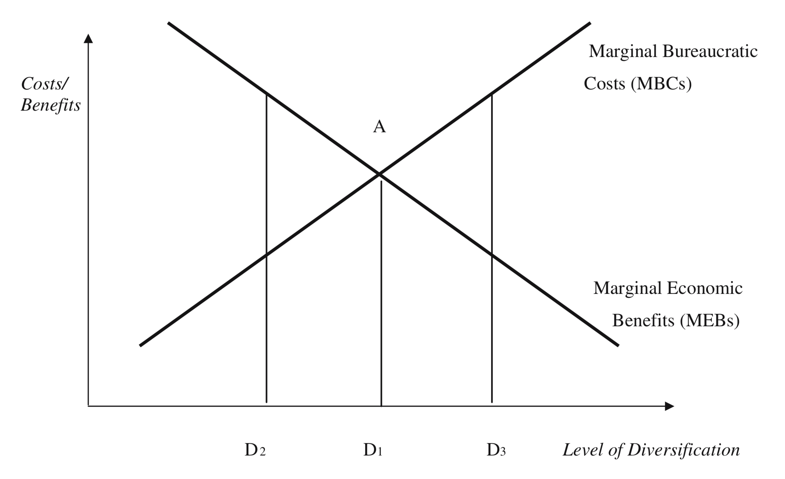
Figure 1 : Facteurs influençant le champ d’une firme
Source : Jones & Hill (1988, p. 166)
Ce graphe montre qu’il existe un compromis à trouver entre trop et pas assez de diversification au niveau des produits. Par exemple, lorsqu’une firme étend son offre de produits, MBCs augmente alors que MEBs diminue. MEBs peut excéder MBCs à un faible niveau de diversification (D2). Tout comme MBCs peut être supérieur à MEBs à haut niveau de diversification (D3). La logique est donc de trouver le bon compromis entre couts et bénéfices pour arriver au point d’équilibre (A) de diversification (Peng et al., 2006).
Ce point d’équilibre n’est pas prédéfini et évolue en fonction des périodes et des régions. Ce point semble être pour les États-Unis à un niveau modeste de diversification tandis qu’en Asie, celui-ci semble plus élevé (Palich et al., 2000) (Peng et al., 2005).
Considérons maintenant le cas d’une diversification géographique.
Les couts liés à l’internationalisation sont similaires à ceux associés à la diversification des produits mais non identiques. Comme couts similaires, nous pouvons mentionner les couts hiérarchiques et administratifs qui tendent à être plus importants à haut niveau de diversification. Concernant les couts différents, ceux-ci sont principalement rencontrés à faible niveau d’internationalisation. Ils sont notamment liés à la phase d’apprentissage du business dans ce nouveau marché et au développement de la capacité à opérer dans un marché possédant des structures institutionnelles différentes par rapport au pays d’origine (Delios & Beamish, 2001 ; Luo & Peng, 1999).
Les bénéfices quant à eux se présentent généralement durant le début et le milieu de la phase d’internationalisation et se traduisent par des économies d’échelles et de champs. En effet, on bénéficie de l’amortissement des couts fixes de recherche et développement sur des revenus de vente plus élevés et de la réduction des couts venant d’un plus grand pouvoir de négociation. Le niveau optimal de diversification géographique n’est donc pas forcément celui d’une firme totalement globalisée. Au contraire, un niveau plus modeste peut s’avérer optimal d’un point de vue de la performance (Lu & Beamish, 2004 ; Contractor et al., 2003).
De plus, il a été prouvé que beaucoup de MNES ne sont pas aussi globales que ce que l’opinion publique le suggère (Rugman et al., 2014). Il est évident que beaucoup de MNES ont augmenté leur diversification géographique ces dernières décennies, en particulier celles opérant dans des petites économies ouvertes, mais les MNES possédant un large marché national ont plutôt poursuivi une stratégie de diversification régionale et non globale (Delios & Beamish, 2005 ; Rugman & Verbeke, 2004).
L’internationalisation d’IKEA est un bon exemple. Dû au manque de possibilité de développement dans son business de base, IKEA a considéré plusieurs opportunités de croissance. D’un côté IKEA a développé sa gamme de produits afin de satisfaire de nouveaux segments de clientèle en Suède (diversification des produits) et d’autre part IKEA a ouvert des magasins dans d’autres pays afin de satisfaire sa clientèle de base composée essentiellement de jeunes travailleurs et de familles (diversification géographique). Grâce à ces deux stratégies de diversification, IKEA est devenu le leader de son marché.
L’idée générale à retenir concernant la diversification géographique et de produits est que ces stratégies ont de la valeur jusqu’à une certaine limite. Cette limite dépassée, la sur-diversification aura tendance à diminuer la valeur de la firme ainsi que sa performance (Bodnar et al., 1998 ; Morck & Yeung, 1991).
I.1.3.2. Typologie des stratégies de diversification
Après avoir discuté les concepts de diversification géographique et de diversification des produits, il est intéressant de les considérer de manière simultanée. Peng propose en 2006 une matrice 2x2 mettant simultanément ces deux concepts en concurrence.
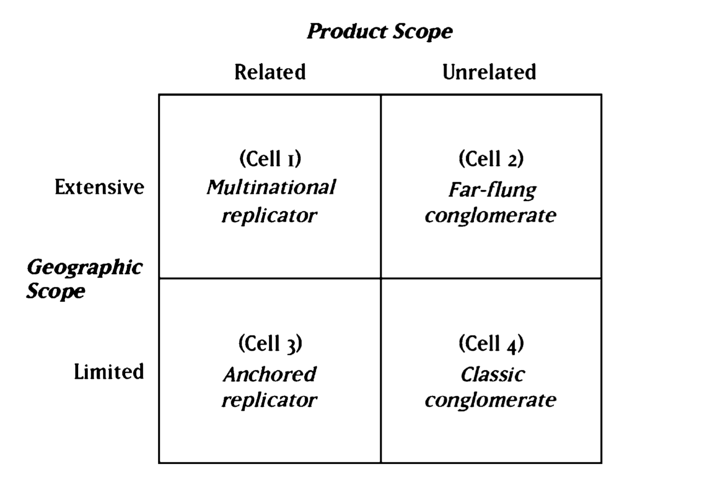
Figure 2 : Typologie des stratégies de diversification
Source : Peng, 2006, p. 367
- Multinational replicator (Cell 1) : Firme vendant une gamme de produit limitée tout en augmentant sa diversification géographique.
- Far-flung conglomerate (Cell 2) : Firme vendant une large gamme de produits dans différents marchés. Ce type de stratégie était commun dans les années 70. Aujourd’hui, mis à part quelques MNEs comme General Electric, peu de firmes réussissent ce type de stratégie.
- The anchored replicator (Cell 3) : Position de la plupart des firmes avant de se lancer dans une diversification des produits, dans une diversification géographique, ou dans les deux. Ces firmes possèdent une gamme réduite de produits et sont présents dans un nombre limité de pays.
- A classic conglomarate (Cell 4) : Firmes ayant une très large gamme de produits vendus dans un nombre limité de pays. Nokia était un conglomérat classique il y a 30 ans qui avait une large gamme de produits vendus uniquement en Finlande. Pour se développer, Nokia s’est diversifié au niveau géographique et est devenu a multinational replicator leader mondial dans les téléphones portables avant de manquer le tournant technologique des smartphones.

Chapitre I.2. Les différentes motivations à la base d’une stratégie de diversification
Beaucoup d’études en IB ont mis en avant les divers motifs stratégiques liés à l’internationalisation. Hymer en 1976 est l’un des premiers à encourager les firmes à se développer à l’international afin de profiter de cost trade off. La diversification des produits a été rapidement considérée comme plus qu’un simple outil pour réduire les risques de la firme. En effet, celle-ci permettait d’augmenter le pouvoir de marché (Hitt et al., 1994), de capitaliser sur les économies d’échelle (Teece, 1982), d’utiliser les surcapacités de ressources (Penrose, 1959) et de réduire les coûts de transaction (Amit & Livnat, 1988).
La diversification internationale quant à elle offre aux firmes une alternative à la diversification des produits en offrant de nouveaux avantages tels que les économies d’échelle, l’accès à de nouvelles ressources, une réduction des couts, le développement des capacités d’innovation, l’acquisition de nouveaux savoirs, des avantages de localisation et enfin, une augmentation de la performance (Hitt, Hoskisson, & Kim, 1997). De plus, la diversification internationale offre de nouveaux moyens de création de valeur par l’accès à de nouvelles parties prenantes, ressources et institutions. Malgré le fait que l’internationalisation de son activité augmente l’incertitude et les risques, cette forme de croissance est privilégiée car elle permet aux entreprises de développer leurs compétences de base, d’acquérir de nouveaux savoirs et d’avoir accès à des opportunités de croissance importante dans les marchés étrangers (Hitt et al., 2006).
I.2.1. Objectifs et outils des MNEs
Les objectifs d’une MNE sont similaires à ceux de toute organisation et peuvent être classés en trois catégories selon Ghoshal (cfr. Figure 3) :
- Une firme doit être efficace dans l’exercice de ses activités
- Une firme doit gérer les risques inhérents à son activité
- Une firme doit développer ses capacités de développement et d’innovation afin de pouvoir s’adapter aux changements futurs.
L’avantage compétitif d’une firme résulte des actions entreprises par celle-ci pour atteindre ces 3 catégories d’objectifs qui parfois peuvent s’avérer conflictuels.

Figure 3 : Objectifs stratégiques et sources d’avantages compétitifs
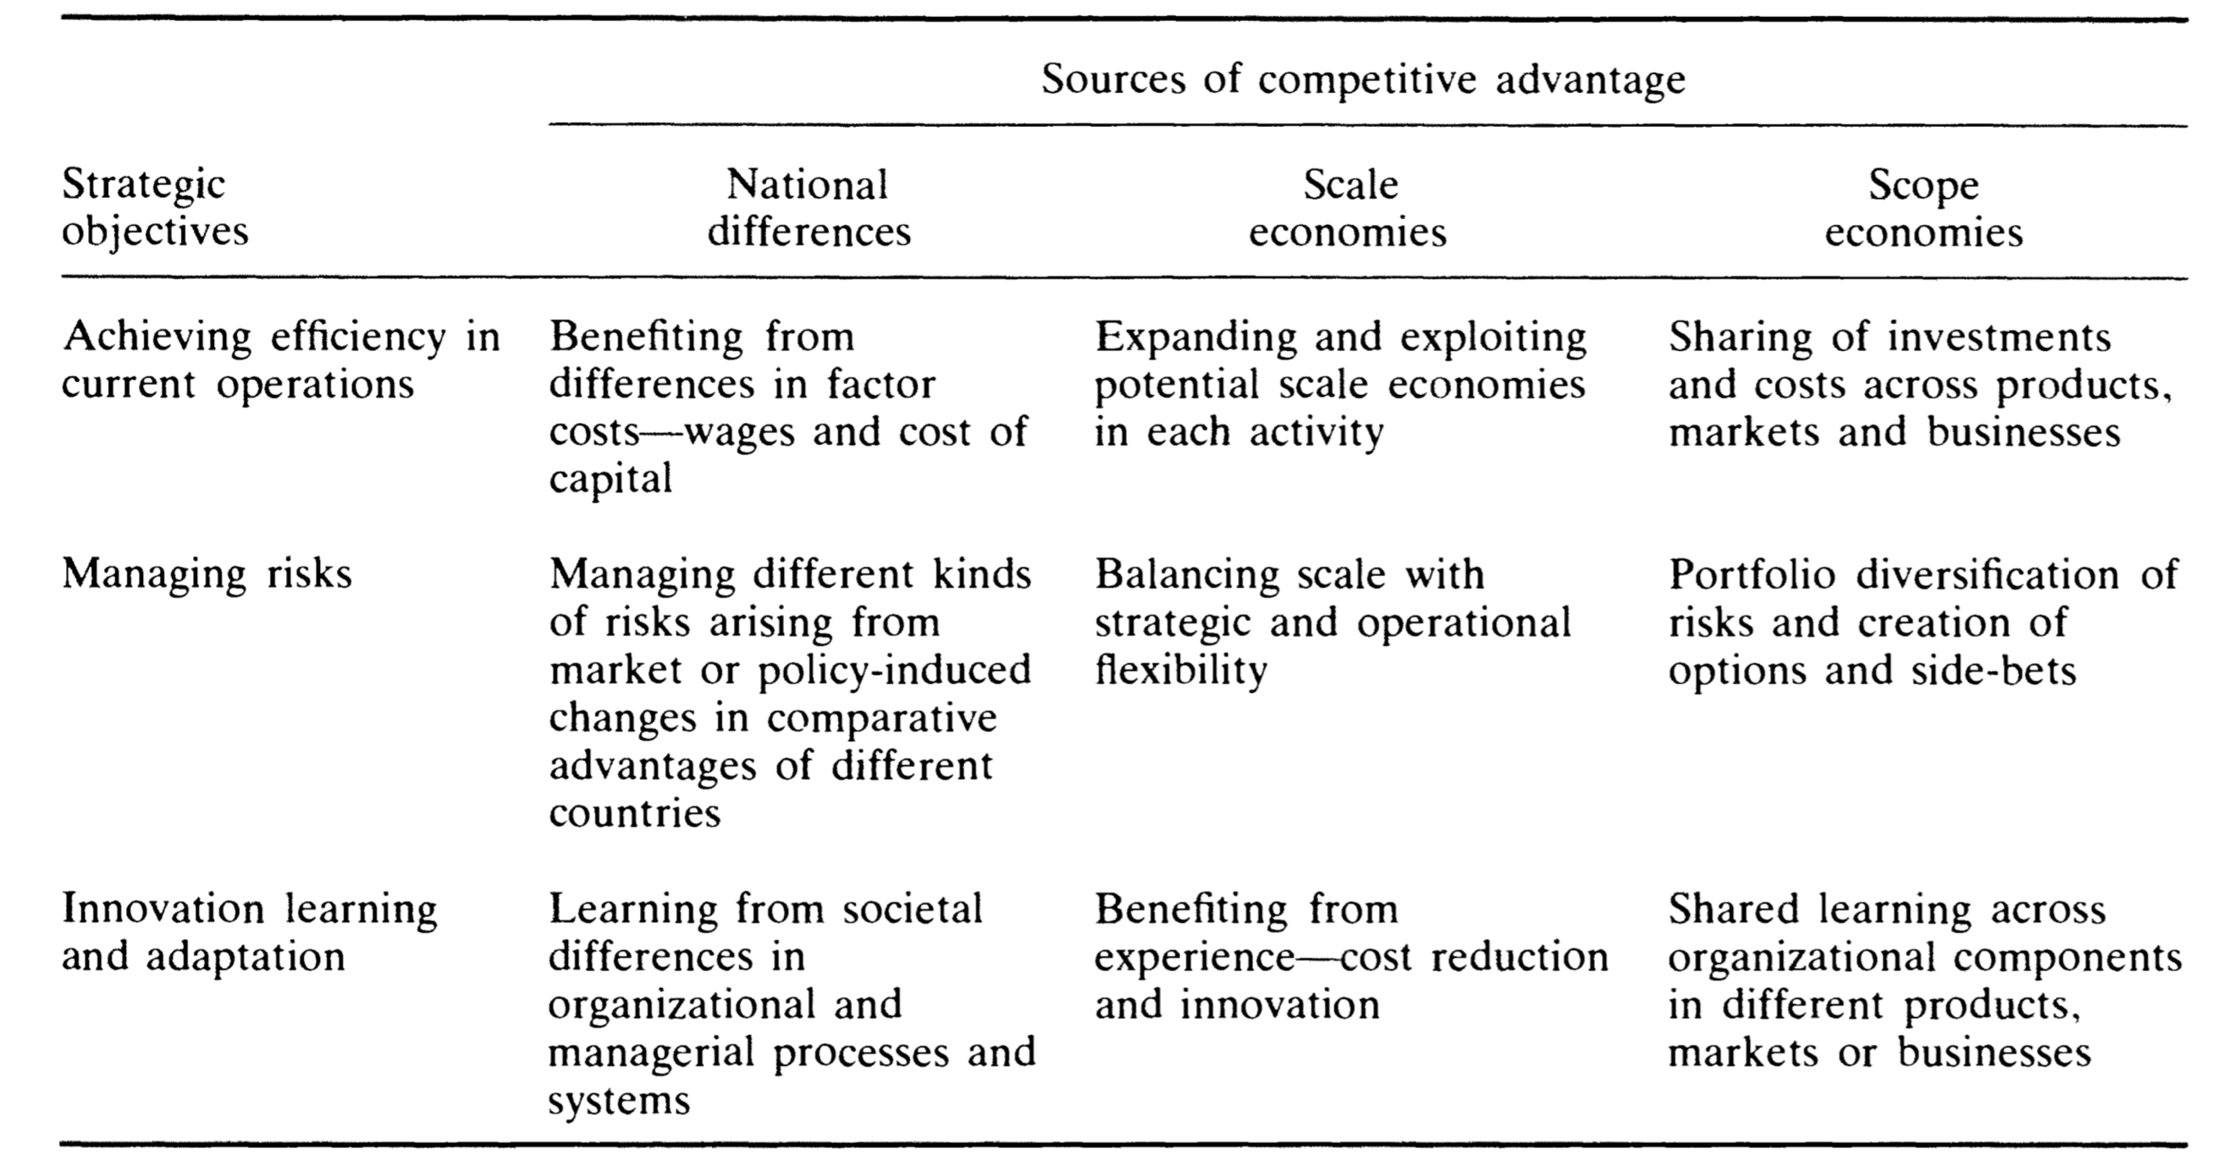

Source : Ghoshal, 1987, p. 428
Le premier objectif, l’efficacité d’une firme peut être vue sous la forme d’un système input/output. L’efficacité de ce système sera définie alors par le ratio de la valeur des outputs sur la valeur des inputs. L’idée étant pour la firme de maximiser ce ratio afin d’obtenir un surplus de ressources nécessaires au développement de la firme. Afin de maximiser ce surplus, une firme différenciera ses produits pour maximiser la valeur de vente de son output tout en cherchant les inputs au meilleur prix. Le procédé peut également être amélioré et peut bénéficier d’économies d’échelle. L’exploitation de synergies (ou économie de champ) peut être possible via la diversité des activités présentes au sein de l’organisation.
Le deuxième objectif concerne la gestion des risques. Ceux-ci peuvent être endémiques -communs à toutes les firmes- ou spécifiques à certaines firmes. Ces risques peuvent être classés en 4 catégories :
- Les risques macroéconomiques : Ceux-ci ne peuvent pas être contrôlés et incluent les risques liés aux cataclysmes comme les guerres, les catastrophes naturelles mais aussi liés aux fluctuations des taux de change, taux d’intérêt, etc.
- Policy risk : Ces risques comprennent les risques émanant des décisions et actions politiques des gouvernements nationaux. L’effet net de ces risques ne peut parfois pas être distingué des forces macroéconomiques. Par exemple, la combinaison de ces deux forces peut induire une augmentation du taux d’intérêt.
- Les risques compétitifs : Ces risques proviennent de la réaction des concurrents à notre propre stratégie. Ces risques sont particulièrement complexes à prévoir et à analyser étant donné les différentes formes de réactions qu’ils peuvent prendre.
- Les risques liés aux ressources : Ce risque fait référence au risque qu’une firme adopte une stratégie qui requiert une ressource dont l’entreprise ne dispose pas, ne peut pas acheter ou se procurer. Les ressources le plus souvent manquantes sont les ressources managériales mais celles-ci peuvent aussi être technologiques ou financières.
Il est important de noter que tous ces risques évoluent avec le temps et doivent être réévalués régulièrement.
Le troisième objectif concerne la capacité d’adaptation et d’innovation des MNEs face aux changements. Ce point nous permet d’expliquer pourquoi certaines MNEs continent à se développer tandis que d’autres non. Un élément clé réside dans la diversité des environnements dans lesquels elles évoluent. En effet, la diversité expose les firmes à de multiples stimuli qui les obligent à développer de nouvelles capacités et à faire de nombreux apprentissages par rapport à une firme opérant uniquement dans son pays d’origine. La diversité interne d’une firme représente un avantage stratégique important. En effet, dans un monde imprévisible, il est impossible de prévoir à l’avance quelle compétence sera requise dans le futur. Avoir été confronté à un environnement varié, changeant et simulant augmente les probabilités d’avoir développé les compétences clés nécessaires pour s’adapter à un nouvel environnement (Barlett and Ghoshal, 1985).
Ceci peut être comparé à la résilience d’un écosystème naturel. En effet, un écosystème riche en biodiversité (similaire à une firme possédant des ressources internes riches et diversifiées) sera plus résilient et aura donc une plus grande chance de survivre à un stress majeur subi dans son environnement (grande capacité d’adaptation) par rapport à un écosystème moins riche en biodiversité.
I.2.2. Les moyens
De nombreux articles en stratégie se sont attelés à identifier les stratégies génériques, à savoir la domination par les couts, la différenciation et la stratégie de niche (ou de focalisation) ainsi que les actions stratégiques qui en découlent.
Liés à ces concepts, trois outils fondamentaux permettent de construire un avantage compétitif : l’exploitation des différences nationales (différences entre input et output de marché dans différents pays), l’exploitation d’économies d’échelle et l’exploitation d’économies de champ.
Commençons avec le premier outil : l’exploitation des différences nationales. L’avantage comparatif lié à la localisation géographique est la source d’avantage compétitif le mieux compris en business international. Chaque pays possède différentes dotations et en absence de marché parfaitement efficace, il en résulte des différences en termes de facteurs de couts. Chaque entreprise peut donc configurer sa chaîne de valeur en fonction des départements et des facteurs de couts liés à ses départements. Cette stratégie permet aux firmes de localiser les départements en fonction des facteurs de cout les plus utilisés et du pays possédant le cout le moins élevé pour ce facteur en particulier. Les différences nationales ne se limitent pas qu’aux facteurs de couts. Les préférences des consommateurs, les systèmes de distributions, les systèmes de régulations ou encore l’efficacité de certaines stratégies marketing sont autant de facteurs qui peuvent être exploités par les MNEs à l’international (Hout et al., 1982).
Le deuxième outil concerne les économies d’échelle. L’idée derrière ce concept est simple : Une firme doit augmenter sa production afin d’obtenir des économies d’échelle. Si elle n’y arrive pas, un autre compétiteur ayant la capacité d’augmenter son volume, pourra développer un avantage compétitif par les couts. La firme produisant le moins perdra alors progressivement des parts de marché mettant potentiellement en péril la viabilité de la firme. En plus de ce concept statique, un concept dynamique existe : l’effet de l’expérience ou learning effect. Le volume supérieur produit par une firme pour exploiter les économies d’échelle permet à la firme d’accumuler de l’expérience. Cette expérience permet à la firme de réduire ses couts par le développement de meilleurs processus de production.
Le dernier outil est l’économie de champ. Ce concept est basé sur le fait que le cout d’une production jointe de deux ou plusieurs produits est inférieur au cout d’une production séparée. Cette réduction de cout peut être obtenue via différents moyens comme l’exploitation de la surcapacité d’une machine ou l’utilisation de la même technologie pour un même produit. Trois éléments importants composent les économies de champ. La première est le partage d’actifs tangibles comme des machines de production par exemple. Le deuxième élément est le partage de relations extérieures à la firme. J’entends par là, avoir un réseau de fournisseurs, de clients, de distributeurs, gouvernements et autres institutions communs pour plusieurs produits ou services. Le troisième élément est le partage de connaissance.

Figure 4 : Sources d’économie de champ
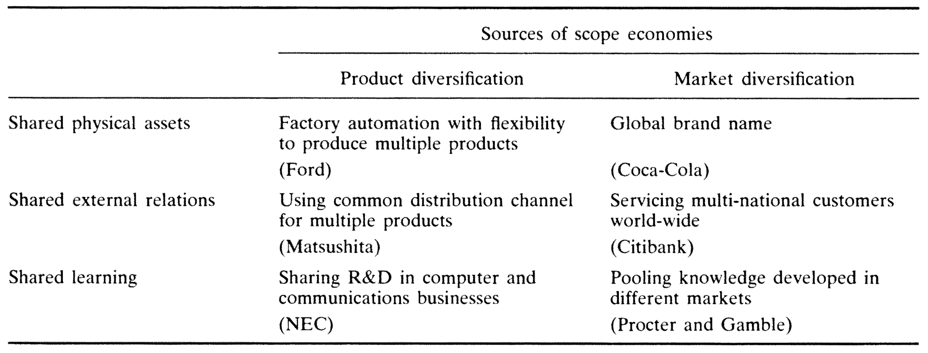

Source : Ghoshal, 1987, p.435

I.2.3. Résumé
Nous pouvons dégager cinq avantages majeurs qui poussent les firmes au développement à l’international. Celui-ci permet :
- Une répartition des frais généraux sur plusieurs pays. Ceci est particulièrement important dans les industries à forte intensité de R&D nécessitant d’amortir ces couts sur plusieurs marchés (Kobrin, 1991 ; Tallman et LI, 1996).
- D’acquérir plus d’expérience et de développer leurs ressources et capacités internes (Kobrin, 1991).
- L’accès à des ressources étrangères moins coûteuses incluant : une main-d'œuvre moins chère, une meilleure technologie ou toute ressource spécifique à un pays (Porter, 1990 ; Jung, 1991).
- Une meilleure capacité d'analyse de ses concurrents, des marchés et des autres opportunités de profit.
- Un meilleur inter-financement entre les pays, une discrimination par les prix plus efficace ainsi qu’une possibilité d'arbitrage accrue avec une plus grande portée géographique (Contractor et al., 2003).

Chapitre I.3. Relation entre degré d’internationalisation et performance
La relation entre le degré d’internationalisation et la performance dans le contexte des MNEs a fait l’objet de nombreuses recherches durant les cinquante dernières années. Malgré les nombreux travaux étudiant cette relation, aucun consensus ne s’est dégagé.
La plupart des études analysent l’effet de l’internationalisation sur la performance des firmes. Peu d’études se sont penchées sur l’impact des facteurs internes à la firme ou à celui des facteurs externes liés à l’environnement du pays d’origine et des pays hôtes sur la performance.
Plusieurs types de relations ont été proposées offrant une multitude de courbes de forme variées. Selon Bowe et al. (2010), la recherche n’a pas réussi à offrir une relation constante entre ces deux concepts. Certains vont plus loin en mettant en doute l’utilité d’une telle relation généralisable (Dess et al., 1995 ; Hennart, 2007, 2011 ; Verbeke et al., 2009 ; Verbeke and Brugman, 2009 ; Verbeke and Forootan, 2012).
De plus, la majorité des études réalisées sur le sujet concerne les firmes situées dans les pays développés et très peu s’intéressent aux pays émergents qui sont pourtant des acteurs majeurs dans notre économie.
I.3.1. La mesure du degré d’internationalisation
L’absence d’un cadre théorique commun dans la classification des MNEs reflète le manque de cohérence sur la manière dont les recherches en IB sont menées (Aggarwal et al., 2010). Ceci empêche de comparer les différents cadres théoriques proposés et pose également des problèmes lors de l’interprétation des résultats empiriques (Kuhn, 1962 ; Popper, 1978). Au fur et à mesure que la recherche en IB s’intensifie et devient de plus en plus complexe et spécifique, il est devenu primordial d’avoir un cadre théorique clair. Étant donné son caractère dynamique et complexe, il est improbable de voir un jour une définition théorique ou opérationnelle s’imposer. Cependant, se mettre d’accord sur un système de classification pouvant à la fois prendre en compte les formes actuelles et futures des MNEs semble une bonne alternative (Aggarwal et al., 2011).
Aggarwal propose en 2011 une classification très intéressante et complète se basant sur deux variables : l’expansion géographique et le degré d’engagement, c’est-à-dire à quel point les firmes s’engagent dans l’expansion à l’international. Cette classification a permis de dégager une matrice présentée ci-dessous (Figure 5). Ce type de classification est particulièrement intéressant pour tester des hypothèses s’intéressant au caractère domestique, régional, transrégional ou global d’une firme. En effet, avec ces deux variables il est possible d’évaluer les trajectoires d’internationalisation de différentes firmes. La première lettre de ce tableau se compose de -S- si l’entreprise se développe à l’international via ses ventes (sales), et de la lettre -I- si celle-ci se développe via des investissements (investment) matérialisés par le développement de filiales internationales. La deuxième lettre quant à elle traduit le caractère du degré d’engagement. Celui-ci peut être domestiques (D), régional (R), transrégional (T) ou global (G).
Si la méthode que je viens de décrire et proposée par Aggarwal et al. est riche en information, j’ai néanmoins décidé pour ce mémoire d’utiliser le ratio foreign sales/total sales (FSTS ratio). En effet, celui-ci est lisible, facile à obtenir et permet de comparer avec aisance les différentes firmes. De plus, ce ratio est communément utilisé en IB pour mesurer le degré d’internationalisation des firmes.
Figure 5 : Classification et trajectoires possibles d’internationalisation
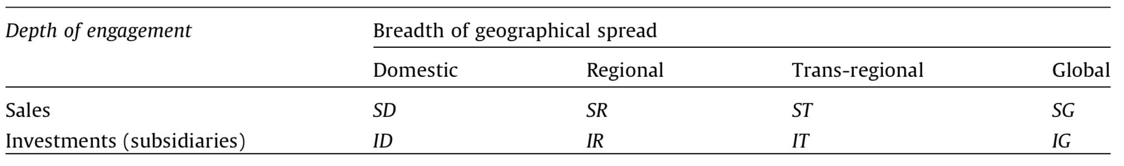

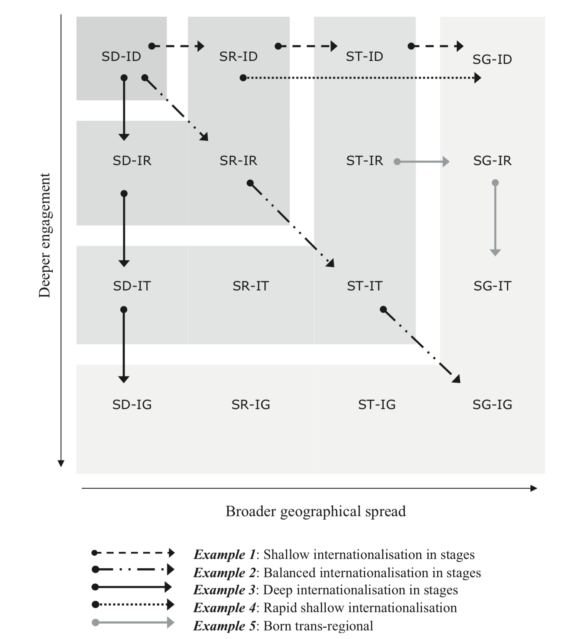
Source : Aggarwal et al. (2011)
I.3.2. Internationalisation et performance : des relations non concordantes
I.3.2.1. Les formes simples de relations
Il est communément admis que la relation entre diversification internationale et performance n’est pas une relation simple à établir. Les auteurs ayant essayé de généraliser cette relation ont souvent eu des résultats contradictoires. En effet, de nombreux facteurs influencent cette relation. Ceux-ci sont développés dans le point I.3.2.5.
De nombreuses études ont tout de même trouvé des relations linéaires entre diversification et performance. Ces relations linéaires étaient parfois positives, parfois négatives en fonction des secteurs et périodes analysés mais variaient aussi en fonction de la méthode d’analyse utilisée. Plusieurs de ces méthodes ont d’ailleurs été pointées du doigt pour comporter des biais méthodologiques rendant les résultats peu fiables. Une relation en 2 et 3 phases a été proposée par plusieurs auteurs afin d’essayer de réconcilier ces résultats contradictoires. Ces relations sont développées au point I.3.2.4.
I.3.2.1.1. Relation linéaire positive
Plusieurs études montrent une relation linéaire positive entre le degré d’internationalisation et la performance (Vernon 1971 ; Benvignati 1987 ; Grant 1987 ; Grant et al. 1988 ; Daniels et Brackers 1989 ; Annavarjula et al. 2005 ; Rugman et al. 2008 ; Lee et al. 2015). Plusieurs raisons expliquent pourquoi l’expansion à l’international a un effet positif sur la performance. En effet, l’internationalisation permet aux firmes de développer leurs FSAs à l’international (Rugman, 1981), de réduire les risques grâce à la diversification (Rugman, 1976), de bénéficier d’économies d’échelle et de champ (Buckley and Casson, 1976 ; Caves, 1996), de réduire l’impact des fluctuations du marché en s’approvisionnant sur différents marchés, de bénéficier d’avantages liés aux facteurs de couts et de bénéficier de taux d’imposition différents en fonction des pays (Porter, 1990 ; Jung, 1991 ; Contractor, 2012). De plus, posséder plusieurs lieux de production dans différents endroits augmente la performance d’une firme. En effet, ceci confère à la firme une plus grande flexibilité opérationnelle pour modifier le lieu de production en fonction des facteurs de couts.
Plusieurs remarques importantes sont à faire concernant cette relation. En effet, cette dernière est basée sur deux hypothèses. La première étant que les opportunités d’expansion à l’international sont illimitées, ce qui est improbable (Cardinal et al., 2011). La deuxième étant que les firmes sont capables de gérer leurs activités internationales de manière efficace. Cependant, les firmes opérant une expansion géographique font souvent face à des problèmes de coordination pouvant entraîner une baisse de la performance étant donné que les opérations deviennent plus complexes (Verbeke, 2013).
I.3.2.1.2. Relation linéaire négative
Plusieurs auteurs ont également montré une relation allant dans l’autre sens. En effet, certains ont mis en avant les couts liés à l’internationalisation. Siddharthan et Lall (1982) ont montré qu’augmenter le degré d’internationalisation et donc la complexité organisationnelle peut entraîner des difficultés managériales. Ces difficultés viennent entre autres de la gestion des informations devenues plus complexes ainsi que des problèmes liés aux différences culturelles. Les problèmes principaux identifiés sont les problèmes de communication, de coordination et de motivation liés aux différences culturelles. De plus, nous pouvons ajouter à cela les couts externes liés à l’internationalisation comme les risques politiques (expropriation, changement du taux d’imposition, etc) (Boddewyn, 1988) et financier (inflation, changement de taux, etc) (Reeb et al., 1998).
Ce modèle se focalise essentiellement sur les risques et les couts de l’internationalisation en négligeant les bénéfices que peut apporter une diversification géographique. De plus, cette approche a tendance à sous-estimer les ressources et capacités des firmes et managers pour gérer ces difficultés. En pratique, de nombreuses tâches opérationnelles sont déléguées jusqu’à un certain degré d’autonomie aux managers locaux. Ceci permet de mieux réagir aux conditions locales, aux préférences des consommateurs et d’avoir de la légitimité au niveau local (Birkinshaw, 1996, 1997, 1999 ; Rugman et Verbeke, 2001 ; Nguyen et Rugman, 2015).
I.3.2.2. Forme en U inversée
Les arguments théoriques allant en faveur d’une courbe en forme de U inversé mettent en avant l’effet positif d’une internationalisation jusqu’à une certaine limite appelée « limite d’internationalisation ». A ce point, les couts de coordination et de gouvernance entre les différents pays excèdent les bénéfices liés à l’internationalisation tels que les économies d’échelle et de champ (Gereinder et al., 1989 ; Hitt et al., 1994, 1997 ; Ramaswamy, 1995).
Figure 6 : Relation entre : diversification internationale, diversification des produits et performance de la firme
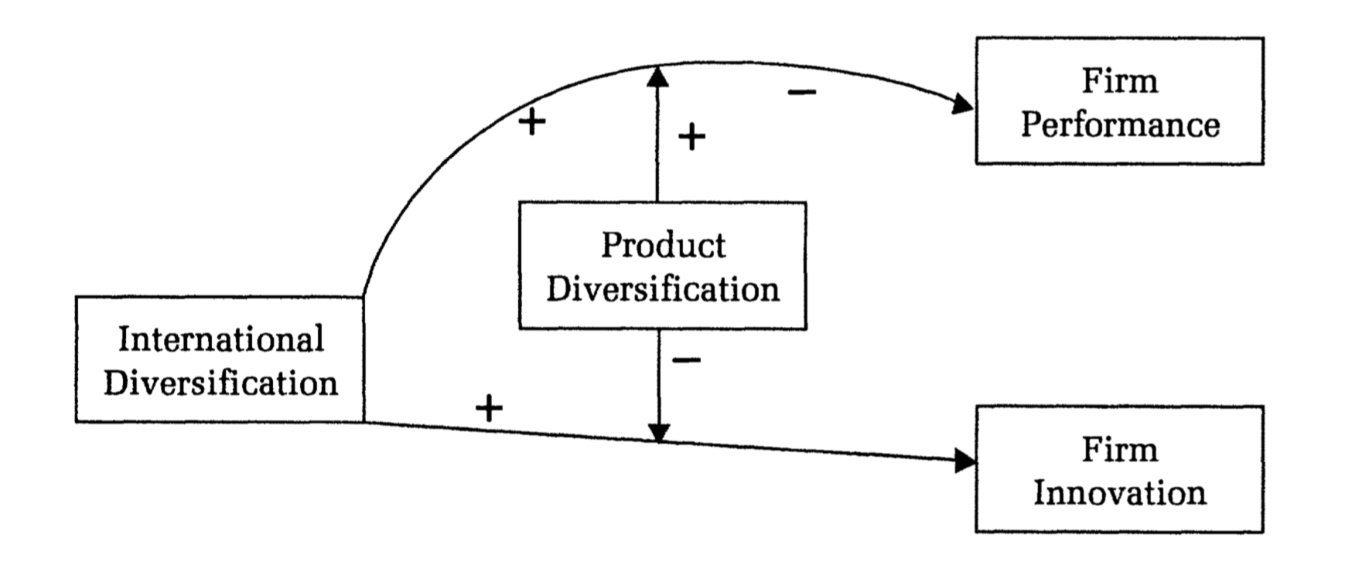
Source : Hitt et al. (1997)
La figure 6 montre bien l’effet positif de l’internationalisation sur la performance des firmes durant la première phase d’internationalisation suivie d’une relation négative une fois un certain degré d’internationalisation atteint.
Ce graphique illustre également (partie inférieure) l’influence positive qu’à l’internationalisation sur l’innovation. Cette partie est développée dans le chapitre I.4.
I.3.2.3. Forme en U
La deuxième relation est une relation en forme de U. Celle-ci est due à l’interaction entre les couts initiaux de gouvernance et l’effet d’apprentissage. En effet, durant la première phase d’internationalisation, la performance d’une firme peut être réduite à cause des couts liés à la complexité qu’engendre une nouvelle stratégie d’expansion. Cependant, après avoir intégré les éléments clés lié au nouvel environnement, la profitabilité augmente à nouveau. Ce type de relation semble mieux convenir aux petites et moyennes entreprises se développant à l’international (Lu & Beamish, 2001 ; Ruigrok & Wagner, 2003).
I.3.2.4. Le modèle des 3 phases d’internationalisation (S-curve)
Le modèle présenté à présent est le plus abouti et présente de manière cohérente les différentes formes de relation qui existent entre internationalisation et performance.
Phase 1. Pente négative : couts et barrières à l’entrée liés à la phase initiale d’expansion
Durant la phase initiale d’internationalisation, les firmes font face à d’importants couts d’apprentissage liés au nouvel environnement, nouveau marché et nouvelle culture de travail. S’ajoutent à cela les couts administratifs qui peuvent rapidement devenir un poids pour la firme en développement. C’est pour ces raisons qu’une pente négative entre internationalisation et performance est attendue durant la première phase. Cependant, ces couts ne sont pas trop onéreux sinon peu de firmes se développeraient à l’international. De plus, on suppose que la pente de la courbe est faible et que cette phase est plus courte que la deuxième.
Phase 2. Pente positive : bénéfices de l’expansion internationale
Durant la seconde phase d’expansion, le développement d’économies d’échelle et de champ permettent d’augmenter l’efficacité de la firme ce qui a pour effet d’améliorer la performance. De plus, les couts fixes liés aux couts administratifs et à la R&D peuvent être répartis sur plusieurs pays augmentant également la rentabilité (Kogut, 1985 ; Porter, 1985). En outre, plus une firme sera présente dans différents pays, plus celle-ci pourra s'engager dans une discrimination par les prix, pratiquer de l'inter-financement et développer des possibilités d'arbitrage (Contractor, 2003). C’est pourquoi l'hypothèse communément acceptée est que l’internationalisation est positivement associée à la performance à la phase 2, toutes choses égales par ailleurs.
Phase 3. Pente négative : expansion internationale dépassant la limite optimale de d’internationalisation
Peut-on espérer une relation positive infinie entre internationalisation et performance ? La réponse semble être négative.
En effet, après un certain degré d’internationalisation, la pente redevient à nouveau négative pour différentes raisons. Premièrement, une firme après s'être étendue aux marchés les plus lucratifs, se retrouve uniquement avec des pays mineurs ou périphériques avec un potentiel de profit moindre. Deuxièmement, au-delà d'un nombre optimal de pays, l’augmentation des coûts de coordination et de gestion peuvent dépasser les avantages qu’ils procurent (Galbraith et Kazanjian, 1986). Ceci est accentué par l’augmentation des environnements culturels différents auxquels l'entreprise doit faire face (Gomes et Ramaswamy, 1999). Siddharthan et Lall (1982) suggèrent que malgré les économies d'échelle qui peuvent être réalisées, une internationalisation excessive peut entraîner des contraintes managériales importantes en raison des obstacles juridiques, de la distance physique, culturelle et linguistique. Hitt et al. (1990) décrivent cela en termes de « perte de contrôle stratégique » dans certaines entreprises surdimensionnées en raison des couts d'information élevés. Au-delà d'un certain niveau d’expansion, la coordination requise (pour de multiples transactions entre plusieurs unités géographiquement éloignées) peut couter plus que les avantages tirés du partage des ressources et de l'exploitation des opportunités de marché (Hitt et al., 1997).
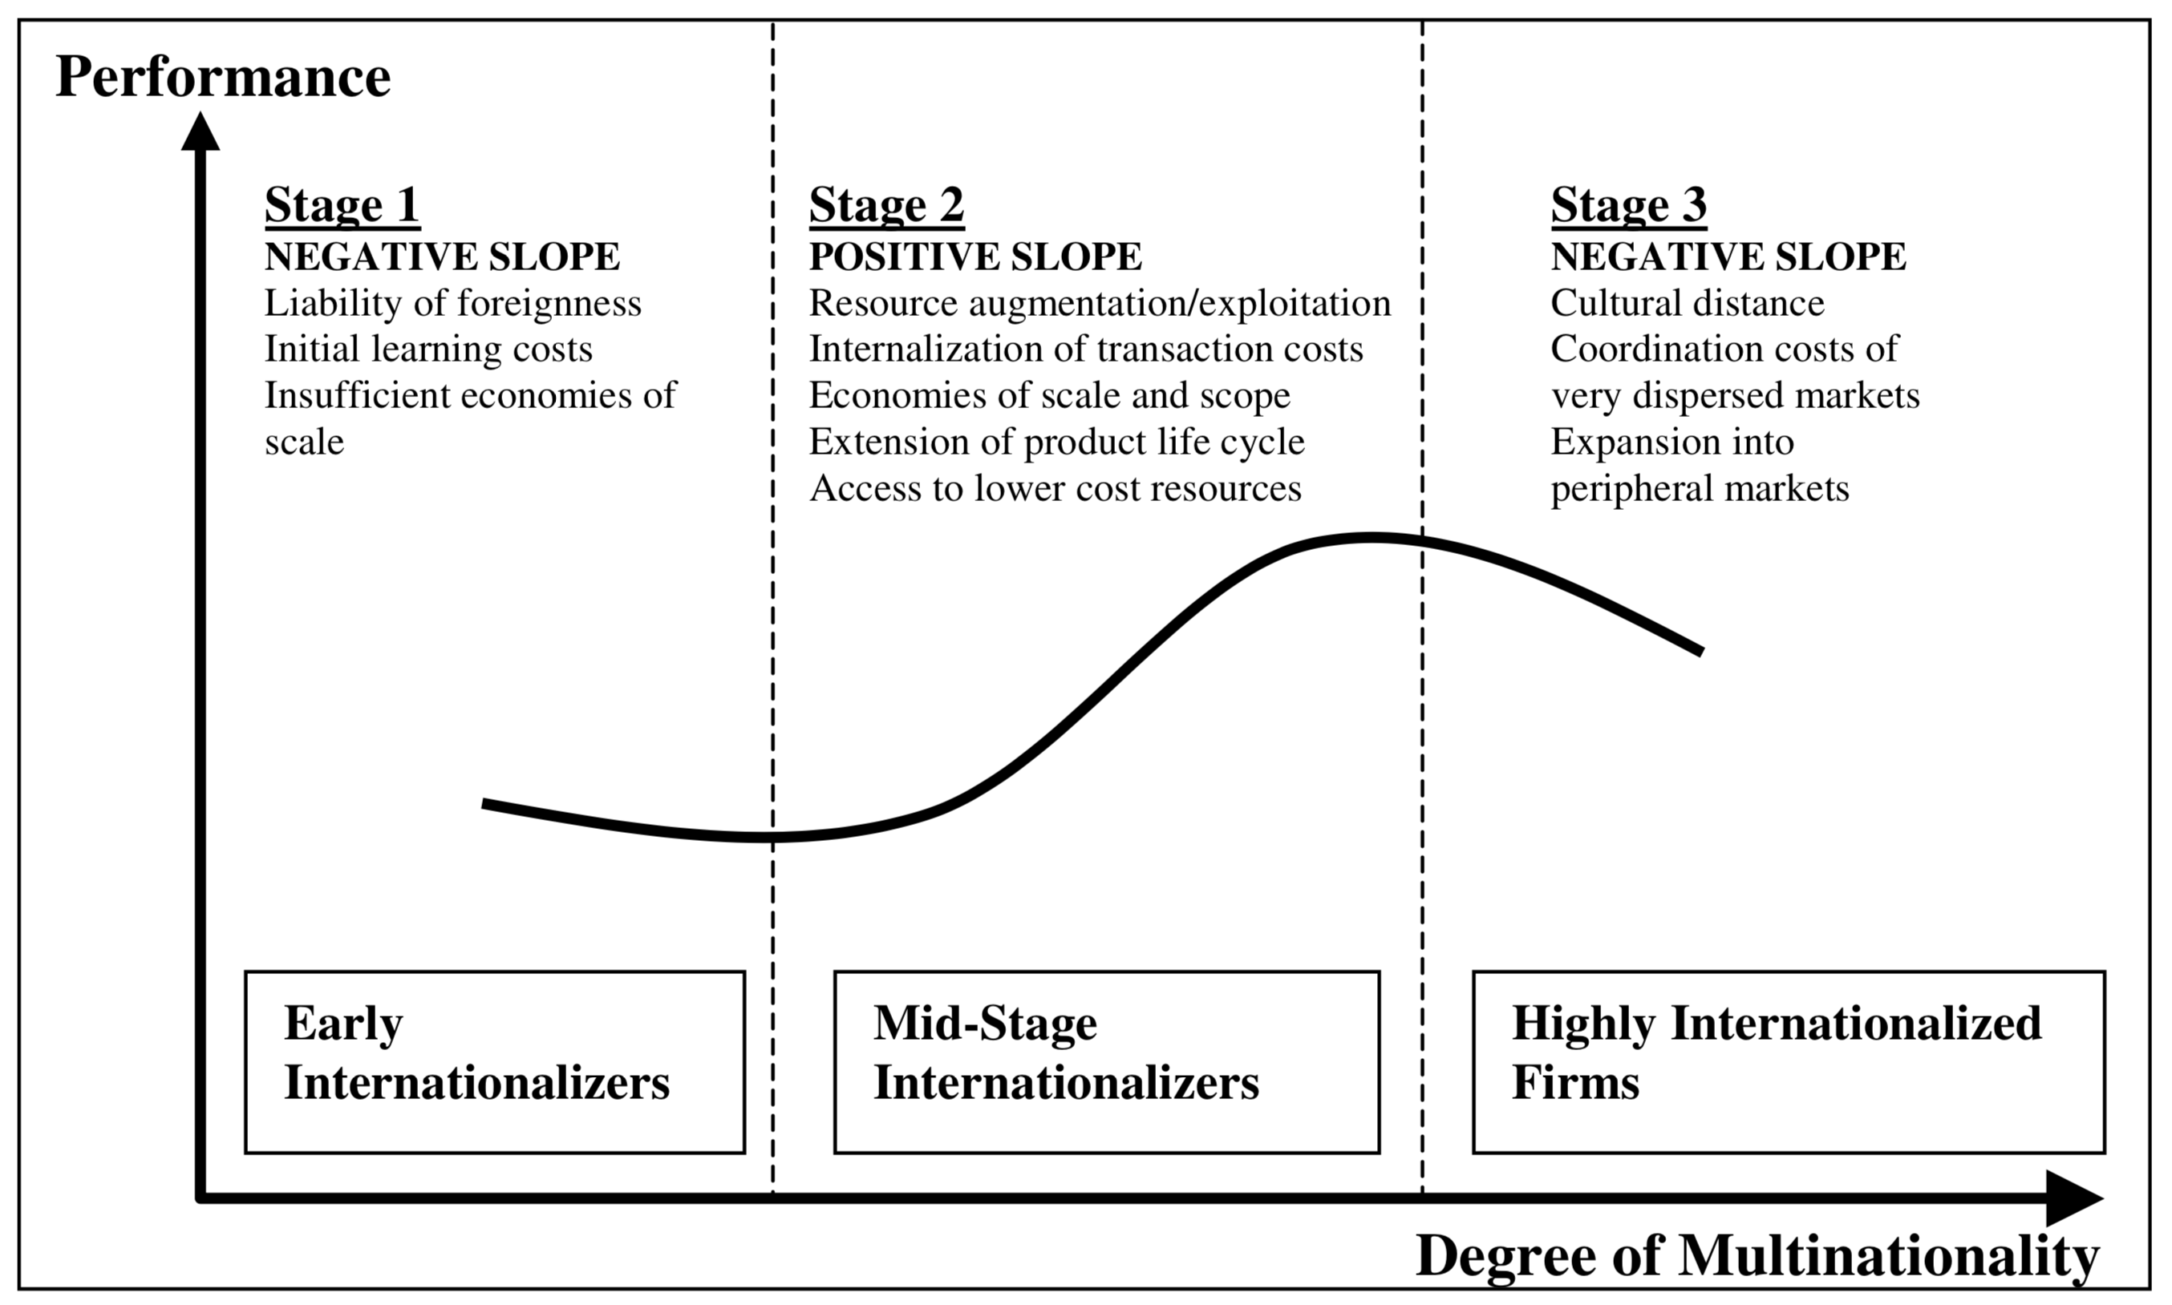
Figure 7 : Modèle des 3 phases d’internationalisation (hypothèse en S)
Source : Contractor et al., 2003, p. 7
I.3.2.5. Facteurs influençant les résultats
Nous avons vu précédemment que les études passées ont apportés des résultats contradictoires sur la relation entre performance et diversification. Cette section aborde certains points pouvant expliquer ces différences.
I.3.2.5.1. Taille et structure organisationnelle
Selon plusieurs auteurs, certaines caractéristiques des firmes ont de l’influence sur la performance. En effet, les variables telles que l’intensité de la R&D, la taille, la performance, la diversification des produits et l’âge de l’entreprise sont positivement liées à la diversification internationale (Autio, Sapienza, & Almeida, 2000 ; Delios & Beamish, 1999 ; Fiegenbaum, Shaver, &Yeung, 1997 ; Martin, Swaminathan & Mitchell, 1998). Des recherches récentes montrent également une relation entre les ressources intangibles d’une entreprise et son internationalisation (Delgado-Gomez, Ramirez-Aleson & Espitia-escuer, 2004 ; Nachum & Zaheer, 2005). Ces ressources intangibles sont à l’origine d’une plus grande autonomie et contrôle interne leur permettant de se développer à l’international plus facilement. Les firmes possédant plus de ressources intangibles en dotation sont donc plus à même de se développer à l’international (Delgado-Gomez et al., 2004).
Les firmes possédant un fort capital humain et de fortes relations avec leurs clients et gouvernements étrangers auront également une plus grande probabilité de s’internationaliser (Hitt, Bierman, Uhlenbruck et Shimizu).
Les dirigeants d’entreprises influencent également la décision de se diversifier à l’international. Il a été prouvé qu’une bonne éducation, un âge en dessous de la moyenne ainsi qu’une expérience internationale en management sont positivement corrélés à la diversification internationale (Eriksson & Johanson, 1997 ; Herrmann & Data, 2005 ; Sambharya, 1996 ; Tihanyi et al., 2000 ; Wally & Becerra, 2001). La logique derrière veut que les managers ayant eu une bonne éducation sont plus conscients des enjeux internationaux et que les managers plus jeunes ont une plus grande disposition à prendre des risques. De plus, l’expérience acquise préalablement à l’international réduit l’incertitude liée à celle-ci et le fait de disposer d’un réseau de contacts internationaux peut aider à s’internationaliser par la suite. (Hitt et al., In press). Un manager possédant une expérience à l’international a également pour effet d’accélérer le processus et ce en particulier dans les petites et moyennes entreprises. (Reuber & Fisher, 1997).
Les membres du conseil d’administration et les propriétaires d’une entreprise influencent aussi la décision d’internationalisation. Tihanyi, Johnson, Hoskissin et Hitt (2003) ont découvert que les entreprises appartenant à des fonds professionnels d’investissements ainsi qu’à des fonds de pension ont un effet positif sur la diversification internationale.
I.3.2.5.2. Facteurs environnementaux
Il existe plusieurs facteurs exogènes qui influencent la manière dont une firme se développe à l’international. Trois types de facteurs environnementaux ont été mis en avant : les tâches organisationnelles, l’environnement institutionnel et l’environnement naturel.
Les tâches dites organisationnelles comprennent les clients, les fournisseurs et les concurrents (Castrogiovanni, 2002). Plusieurs découvertes ont été faites comme par exemple le fait que la probabilité de s’internationaliser augmente avec le nombre de clients internationaux ou encore que l’internationalisation de concurrents mène dans un premier temps à une augmentation et ensuite à une baisse de l’implication des fournisseurs.
Les pressions institutionnelles ont une influence importante sur la décision de se développer à l’international. Il a été démontré que les firmes ont plus tendance à s’internationaliser en premier lieu dans les pays avec des couts bureaucratiques faibles comme les pays ayant une économie de marché libérale (Mascarenhas, 1992 ; Wan, 2005). De plus, les firmes trouvent souvent plus facile de s’installer dans un pays au climat social similaire.
L’environnement naturel se réfère notamment à la dotation en termes de ressources des pays convoités. Plus un pays aura de dotations en ressources ayant de la valeur pour les firmes, plus ce pays sera ciblé pour s’internationaliser (Kochhar & Hitt, 1995). Notons également que plus un pays sera jugé complexe étant donné son environnement, plus les défis pour s’y implanter seront nombreux et la probabilité pour que les firmes s’y développent seront faibles (Kostova & Zaheer, 1999).

I.3.2.5.3. Autres facteurs
Les chercheurs qui étudient la relation diversification internationale-performance ont largement utilisé des mesures de performance comptable. Cependant, d'autres disciplines utilisent des mesures fondées sur le marché qui peuvent ne pas donner les mêmes résultats. En effet, Keats et Hitt (1988) ont constaté que les mesures de performance fondées sur la comptabilité et le marché étaient négativement corrélées.
I.3.3. Discussion et recommandations
Indépendamment des diverses mesures de performance utilisées, les résultats restent peu concluants. Ceci peut être en partie expliqué par le fait que les recherches ont été effectuées sur des industries et des périodes différentes.
Contractor et al. (2003) ont également mis en lumière le fait qu’il existe sans doute une distinction à faire entre les entreprises de services et de production. Selon lui, les sociétés de services qui sont basées sur le savoir réalisent de meilleures performances dans les premières phases d’internationalisation comparées aux sociétés de production car celles-ci possèdent moins d’actifs tangibles à gérer et plus de clients internationaux.
Un autre point à prendre en compte dans l’analyse de la relation performance-internationalisation concerne la motivation première de l’entreprise. Est-ce que l’entreprise se développe à l’international pour avoir accès à de meilleures ressources, pour augmenter son profit ou encore pour augmenter sa part de marché ? Par exemple, certaines entreprises peuvent s'engager dans une stratégie de diversification internationale pour amortir les effets de la concurrence et, par conséquent, les avantages de leurs efforts de diversification peuvent être imperceptibles au niveau de la rentabilité (Gomes et Ramaswamy, 1999). Ce type d’information est particulièrement difficile à obtenir et n’a donc été que très peu développé en IB.
Selon Thomas et Eden (2004), il est possible d’apporter des justifications théoriques plus complètes sur les résultats empiriques rencontrés et de centrer sa recherche sur des secteurs spécifiques. Par exemple, la relation internationalisation-performance sera différente en fonction de l’échelle temporelle choisie (court ou long terme).

Chapitre I.4. Diversification internationale et innovation
Selon Caves (1982), les firmes produisant des innovations sont plus à même de se diversifier géographiquement afin d’augmenter leur retour sur investissement. De plus, les firmes opérant uniquement dans leur marché domestique peuvent trouver que le retour sur investissement prend trop de temps ou est difficile à réaliser. En effet, dans certaines industries à haute technologie, ou une technologie arrive vite à terme, certaines innovations ne sont rentabilisées qu’une fois la technologie obsolète (Kotabe, 1990). Cependant, des arguments convaincants suggèrent que la relation peut être inversée dans le cas de la diversification internationale. En effet, la diversification internationale peut avoir un effet positif sur l'innovation des entreprises. Cela est particulièrement vrai dans le nouveau paysage hyper concurrentiel ou de nombreux marchés ont mis davantage l'accent sur l'importance de l'innovation en tant que moyen pour se développer et pour maintenir un avantage concurrentiel (Bettis & Hitt, 1995).
La diversification internationale permet aux firmes de tirer avantage des pays dans lesquels elles s’installent, tandis que l’innovation peut parfois permettre de surmonter certains désavantages locaux. De cette manière, l’innovation peut permettre à une firme de développer son avantage concurrentiel au niveau international (Porter, 1990). De plus, avec des cycles de vies de produits de plus en plus courts, les investissements requis pour développer des avancées technologiques sont de plus en plus important. La diversification à l’international peut générer assez de ressources pour maintenir un niveau élevé de R&D (Kobrin, 1991).
Pour résumer, les entreprises qui se diversifient à l’international ont accès à plus de ressources grâce aux plus vastes marchés dans lesquels elles opèrent ainsi qu’à des rendements potentiellement plus élevés. Elles ont donc plus de ressources pour investir en R&D. Il ne fait aucun doute que l'amélioration de la capacité à tirer parti des retours sur l'innovation incite davantage les entreprises internationalement diversifiées à investir et à développer l'innovation (Hitt et al. 1997).
Chapitre I.5. L’internationalisation des firmes dans les pays émergents
On assiste depuis les trente dernières années à une croissance rapide et à une transformation des économies émergentes. Selon le World Investment Report 2005, (UNCTAD, 2005 : 34), sur le top 6 des endroits les plus attractifs pour faire du business, cinq pays étaient des pays émergents (Chine, Inde, Russie, Brésil, et Mexique). Contrairement aux multinationales des pays développés, les multinationales des pays émergents ont pu rapidement se développer grâce à une coopération avec certains acteurs majeurs du marché. Cette coopération a permis à ces nouvelles MNES d’acquérir des ressources et des compétences clés pour s’étendre à l’international (Luo et Tung, 2007).
I.5.1. Définition et typologie
EM MNES : Firmes internationales issues des marchés émergents et exerçant des activités d'IDE à l'étranger, où elles exercent un contrôle effectif et entreprennent des activités à valeur ajoutée dans un ou plusieurs pays étrangers (Luo et Tung, 2007).
Les multinationales des pays émergents sont assez hétérogènes et également assez différentes des MNES des pays développés. En effet, un pourcentage important de EM MNES appartiennent à des États pour des raisons historiques, politiques ou économiques même si celles-ci sont détenues selon différents modèles (Andreff, 2002 ; Kalotay, 2004). Sur base de la propriété et du niveau d’internationalisation, les EM MNES peuvent être catégorisées en 4 groupes.

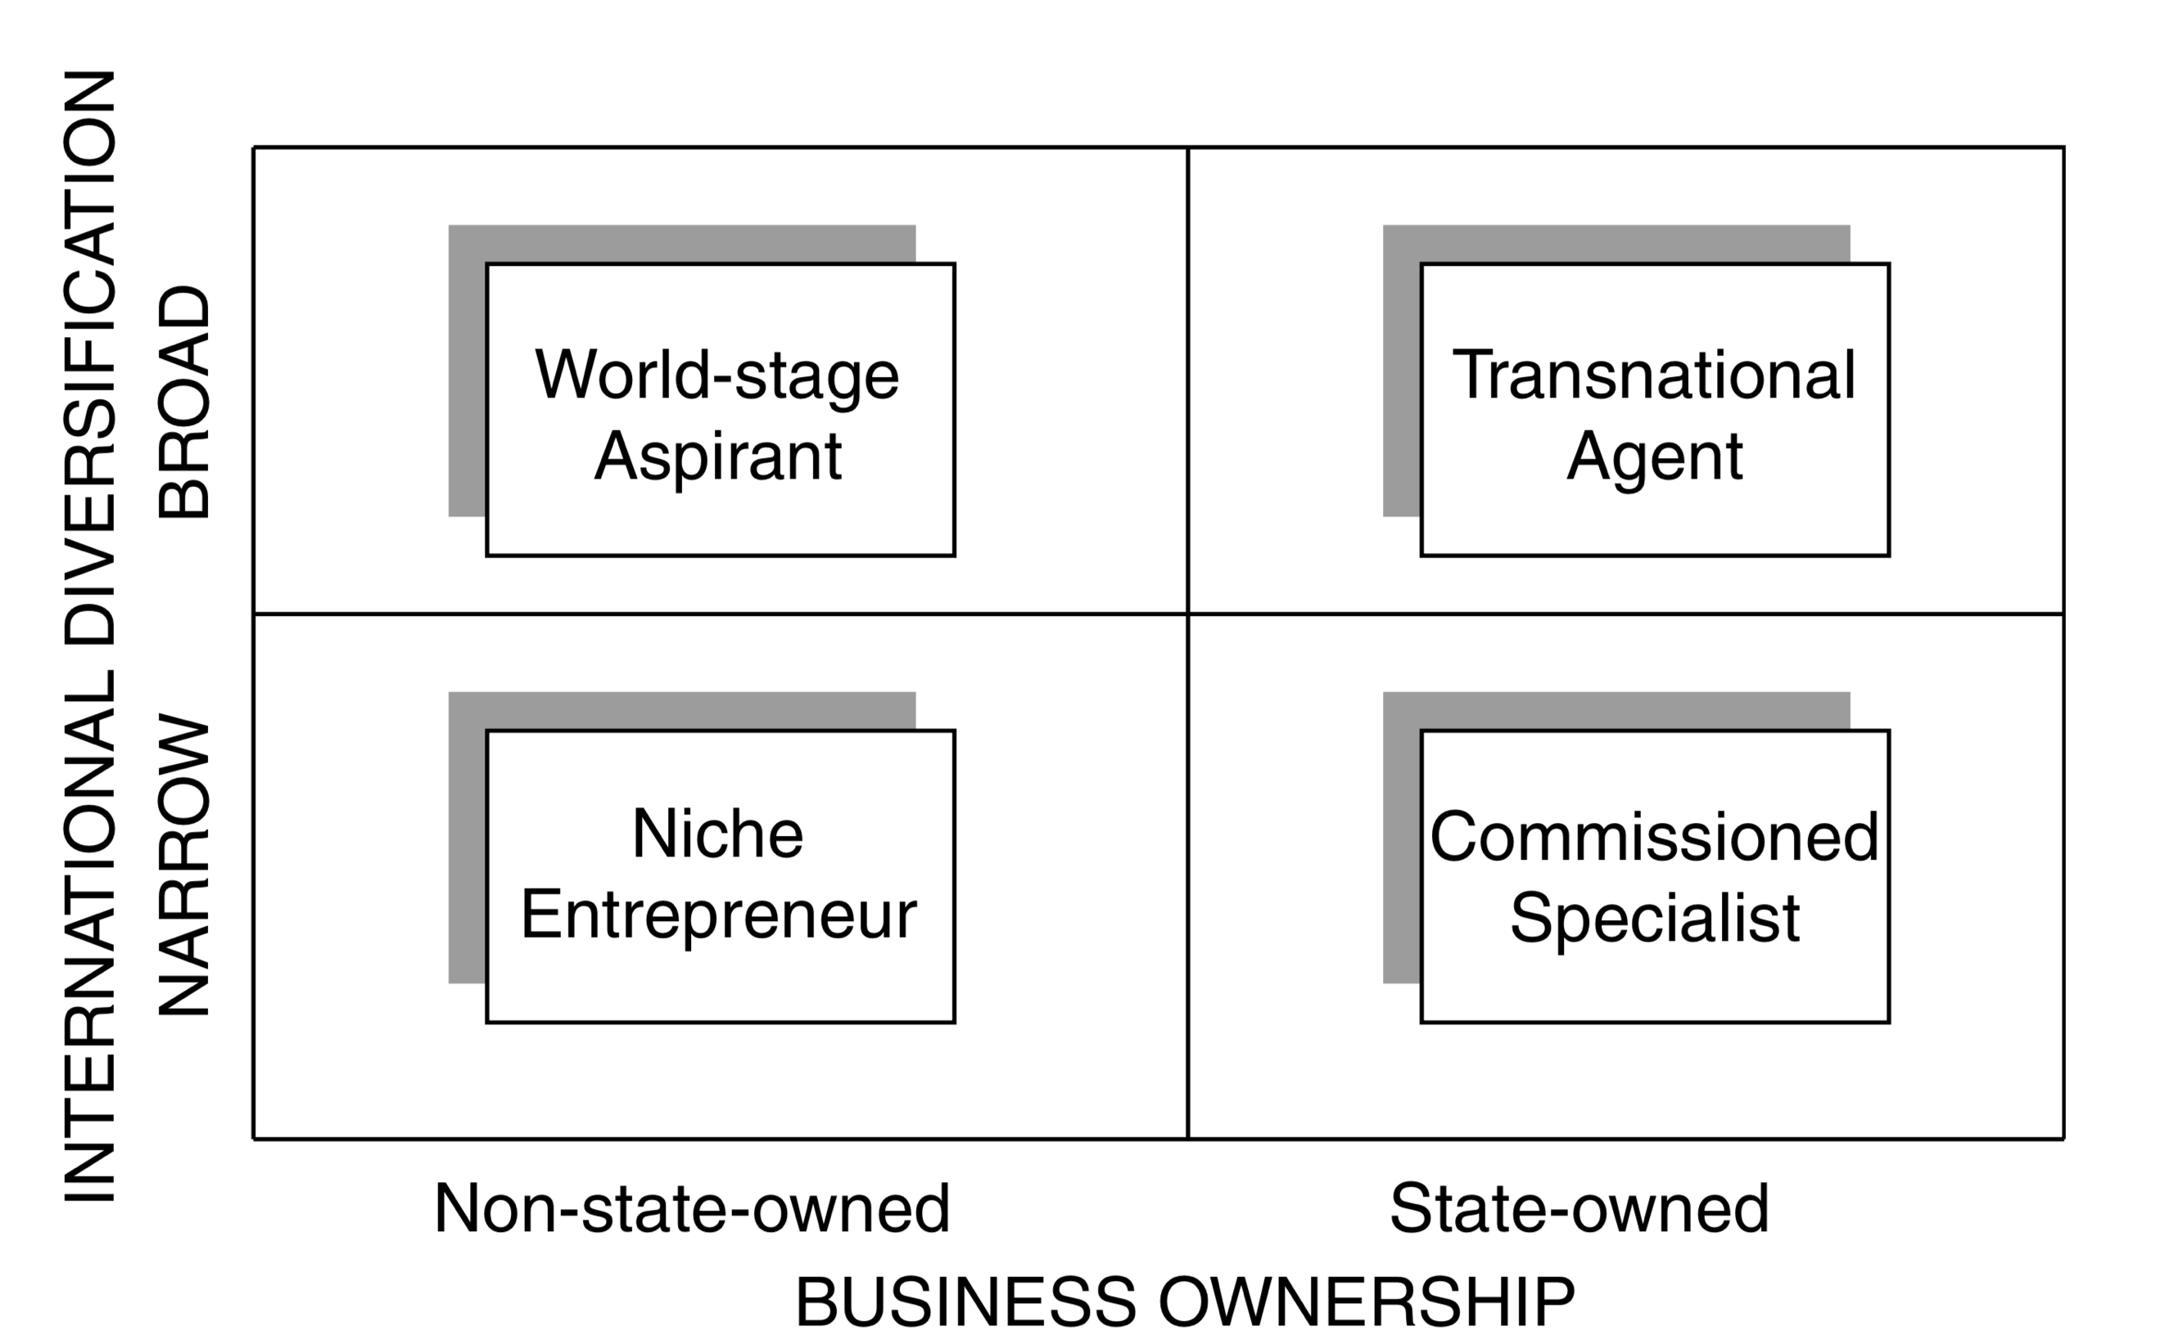
Figure 8 : Typologie des EM MNES
Source : Luo et Tung (2007)
- Niche entrepreneur : MNE qui n’est pas détenue par un État et dont la diversification géographique et de produits dans les marchés internationaux est très spécialisée. Contrairement aux MNEs appartenant à un État, ces MNEs ne reçoivent pas de fonds de l’état et ne possèdent pas beaucoup d’expérience industrielle. Ces firmes se focalisent sur une gamme étroite de produit et de marché afin de développer leurs forces.
- World-stage aspirant : MNE qui n’est pas détenue par un État mais qui possède une large gamme de produits et est fort présente sur les marchés internationaux. Dans cette catégorie rentre par exemple la compagnie Lukoil qui est détenue par un groupe privé et est présente mondialement. Bien que ces firmes n’aient pas encore atteint le stade de développement des grandes MNEs des pays développés, celles-ci sont devenues de véritables concurrents capables de redéfinir le paysage concurrentiel dans certains marchés ou le facteur cout est devenu essentiel.
- Transnational agent : Firmes détenues par un État et qui ont investi de manière importante dans leur expansion à l’international tout en restant à l’écoute des instructions et des influences de leur gouvernement. Un exemple bien connu est la société Gazprom, qui est à la solde du gouvernement russe. Ces entreprises opèrent généralement dans des secteurs à haute importance stratégique pour leur pays. Les gouvernements sont donc souvent les plus gros actionnaires. Ces MNEs se développent à l’international afin de saisir les opportunités de croissance que l’international offre tout en supportant le développement économique de leur pays.
- Commissioned specialist : Ces firmes sont des multinationales appartenant à l'État dont les investissements à l'étranger ne sont axés que sur quelques marchés étrangers dans lesquels elles tirent parti de leurs forces concurrentielles tout en s'acquittant parfois d'initiatives mandatées par le gouvernement. Ces spécialistes mettent l'accent sur certains domaines géographiques et opèrent dans le cadre d'une activité ou de produits ciblés pour jouer leur double rôle : récolter les fruits de l'expansion internationale en tant qu'entreprise légitime et en même temps, accomplir les mandats assignés par l'État dans leur domaine d'expertise.
I.5.2. Motivations à s’internationaliser pour les pays émergents
Les motivations liées à l’internationalisation pour les pays émergents sont similaires à celle des pays développés (cfr. Chapitre I.2.), et donc principalement liées aux opportunités d’expansion et de développement. Notons qu’un aspect concerne particulièrement les pays émergents. En effet, les MNEs des pays émergents utilisent systématiquement l'expansion internationale comme tremplin pour acquérir les ressources critiques nécessaires pour rivaliser avec leurs concurrents mondiaux des pays développés ainsi que pour réduire leur vulnérabilité face aux contraintes institutionnelles et de marché de leur pays. Ceci leur permet de se développer bien plus vite que si elles devaient acquérir ces ressources sans aide des pays développés.
La figure ci-dessous résume très bien ce point et offre une vue complète sur l’internationalisation des pays émergents.

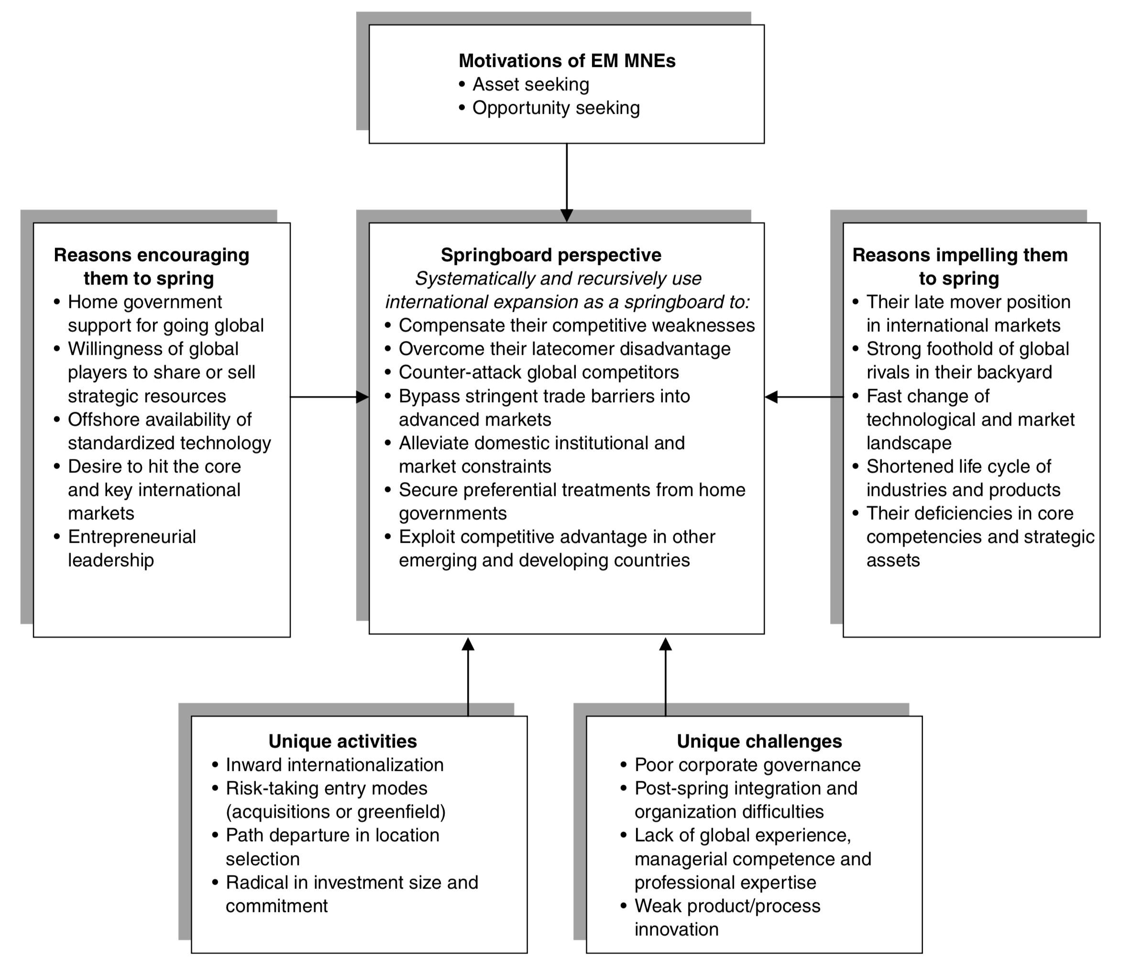
Figure 9 : Synthèse sur le développement des EM MNEs
Source : Luo et Tung (2007)
I.5.3. Problèmes et défis liés à l’internationalisation des pays émergents
Bien que l’internationalisation des pays émergents présente de nombreuses opportunités et avantages, elle présente également plusieurs risques et défis.
Premièrement, en raison du sous-développement des marchés boursiers de ces pays, de la faible responsabilisation et du manque de transparence découlant de leurs liens avec le gouvernement hôte, la gouvernance d'entreprise des pays émergents est généralement faible. Ces éléments ternissent la réputation de l’entreprise, entravent la confiance des actionnaires et compromettent l'établissement de relations de confiance avec les parties prenantes (y compris celles avec les législateurs des pays étrangers et les régulateurs). En particulier, certaines MNEs nationales appartenant à un État, telles que les agents transnationaux et les spécialistes commandités, peuvent être considérées comme encore plus préoccupantes en termes de gouvernance d'entreprise et de responsabilité. Les stéréotypes sur la mauvaise gouvernance d’entreprise dans les marchés émergents alimentés par les acteurs mondiaux donne une image négative des EM MNEs, malgré le fait que certaines d’entre-elles ne rencontrent pas ce type de problèmes.
Le deuxième défi concerne les difficultés post-tremplin aussi appelé post-acquisition. Cela peut aller de l'établissement de relations de travail efficaces avec les parties prenantes du pays hôte, à la réconciliation de cultures disparates au niveau national et au niveau des entreprises, à l'organisation d'activités complexes dispersées à l'échelle mondiale et à l'intégration des opérations du pays hôte.
Le troisième élément concerne le manque d’expérience globale, de compétences managériales et d’expertise professionnelle. Il est vrai que certaines connaissances dites objectives peuvent être apprises ou acquises via le développement international mais certaines connaissances liées à l’expérience quant à elles peuvent être acquises uniquement via l’expérience (Davidson, 1980 ; Barkema et Vermeulen, 1998).
En dernier lieu, nous pouvons souligner que les multinationales des pays émergents possèdent une innovation de produit et de procédé plus faible que les MNEs des pays développés. Cette faiblesse peut empêcher les firmes des pays émergents à se positionner en tant que leader d’un point de vue de l’innovation. Il est donc essentiel que les EM MNEs développent des capacités d’innovation et ne comptent pas uniquement sur les innovations acquises via l’achat de savoir.

PARTIE II : HYPOTHÈSES DE RECHERCHE, DONNÉES ET MÉTHODOLOGIE
Dans la seconde partie de ce mémoire je présenterai dans un premier temps mes hypothèses de recherche. Ensuite je décrirai la base de données utilisée pour les tests statistiques ainsi que la méthodologie utilisée pour la compléter. J’exposerai également les difficultés rencontrées lors de l’élaboration de cette base de données. Enfin, j’expliquerai les modèles ainsi que les variables utilisées.
Cette partie II a été réalisée en collaboration avec les étudiants ayant participé à l’élaboration de cette base de données, c’est-à-dire : Justin Joly, Thomas Puggia et Maximilien Van Neer.

Chapitre II.1. Développement des hypothèses de recherche

II.1.1. Hypothèse 1
L’idée est de tester de manière empirique le modèle des 3 phases (S-shape) sur les MNEs de mon échantillon afin de confirmer ou d’infirmer ce modèle.
Hypothèse 1 : La forme de la relation entre internationalisation et performance pour l’ensemble de mon échantillon sera en forme de S (S-curve hypothesis).

II.1.2. Hypothèse 2
Ma deuxième hypothèse va s’intéresser plus particulièrement aux pays émergents. Après plusieurs lectures (Contractor et al., 2007), il semble a priori incohérent de trouver les 3 phases dans les pays émergents. En effet, il semble peu probable qu’une firme d’un pays émergent soit déjà dans la phase 3 de « sur-internationalisation ». Si les firmes de mon échantillon occupent principalement les phases 1 et 2, je dois m’attendre dans mes résultats à trouver une relation initiale négative (phase 1) suivie d’une pente positive (phase 2).
Hypothèse 2 : La forme de la relation entre internationalisation et performance pour les firmes des pays émergents sera en forme de U (Étant donné que les firmes des pays émergents occupent seulement les deux premières phases du modèle des 3 phases).

II.1.3. Hypothèse 3
La troisième hypothèse s’intéresse plus particulièrement à la différence en termes de performance lors de la première phase d’internationalisation entre les sociétés de service et de production.
Le secteur des services (knowledge intensive firms ) diffère de celui de la production en plusieurs points. Premièrement, par le côté intangible et par le fait que la production et consommation du service se font de manière simultanée, il est impossible dans certaines entreprises de services de stocker les produits (services) vendus (Habib et Victor, 1991). De plus, les services nécessitent souvent une plus grande adaptation culturelle (Knight, 1999). Cependant, il a été mis en avant lors d’études passées que le déclin initial de la profitabilité lors de l’internationalisation est plus faible dans les sociétés de services. Ceci s’explique par le fait que celles-ci ont en général besoin de moins capital pour s’étendre à l’international en comparaison aux firmes de production (Contractor et al., 2003).
Contractor et al. en 2003 ont déjà testé cette hypothèse sur 269 entreprises indiennes. Leurs résultats avaient seulement donné lieu à des relations linéaires entre performance et internationalisation lorsqu’ils analysaient séparément les échantillons des firmes de services et de production. Les modèles quadratiques s’étaient avérés non significatifs. Le but ici est de tester à nouveau cette hypothèse sur cet autre échantillon et de voir si les modèles quadratiques sont significatifs et respectent les prédictions imaginées par ces auteurs.
Hypothèse 3 : L’effet négatif de la première phase d’internationalisation est significativement plus faible pour les sociétés de services (knowledge intensive firms) par rapport aux sociétés de production.

II.1.4. Hypothèse 4
La taille de la firme est considérée comme une variable importante déterminant la profitabilité (Rugman, 1983) et son effet a été testé par plusieurs auteurs (Haar, 1989). En effet, les agents externes, en particulier les clients étrangers, les fournisseurs, les employés et les investisseurs, ont tendance à se sentir plus à l'aise en interagissant avec les grandes entreprises parce que leur grande taille témoigne d'une plus grande fiabilité et capacité d'affaires (Hannin et Freeman, 1965). Dans le processus d'internationalisation, l'accès au capital est plus difficile pour les petites entreprises ce qui peut affecter négativement la performance (Coviello & McAuley, 1999). Les grandes entreprises, avec plus de gestionnaires, sont plus susceptibles de posséder en interne des managers avec de l’expérience internationale. Bloodgood, Sapienza et Almeida (1996) constatent que plus l'entreprise est petite, plus il sera difficile pour elle d'embaucher des gestionnaires d'expérience internationale. De telles difficultés se traduiront vraisemblablement par de moins bonnes performances pour les petites entreprises.
Nous nous intéressons ici à tester la relation entre la performance des entreprises et leur taille, à différentes étapes de l'internationalisation. Toutes choses égales par ailleurs, cela favoriserait les grandes entreprises à tous les stades. Je m’intéresserai aussi à tester cette hypothèse sur les pays émergents. Par conséquent :
Hypothèse 4 : La taille de l’entreprise à un effet positif sur la performance des firmes s’internationalisant, toutes choses égales par ailleurs.

II.1.5. Hypothèse 5
La diversification internationale offre diverses motivations à investir en R&D comme par exemple la possibilité de développer via l’innovation un avantage compétitif international. Mais la diversification internationale procure également les ressources pour investir dans l’innovation et donne aussi un meilleur retour sur investissement. Dans cette logique, la diversification internationale devrait avoir un effet positif sur l’innovation.
Hypothèse 5 : La diversification internationale a un effet positif sur l’innovation d’une firme, toutes choses égales par ailleurs.

II.1.6. Hypothèse 6

Les ressources et compétences stratégiques que possèdent les firmes sont des atouts source d’avantages compétitifs. Le partage de ces ressources et compétences stratégiques parmi plusieurs lignes de produits ou services permet de réaliser des économies de champ créatrices de valeur pour les entreprises. Cependant, cette relation positive entre diversification des produits et performance n’est pas linéaire selon plusieurs études. En effet, une fois une certaine limite de diversification atteinte, la relation s’inverse. Cette limite de diversification des produits est directement liée aux ressources et compétences dont disposent les firmes. Une fois un niveau de diversification hors de portée des ressources de la firme, celle-ci sera destructrice de valeur et aura donc un effet négatif sur la performance.
Hypothèse 6 a : La performance d’une firme varie positivement avec le degré de diversification des produits.
Hypothèse 6 b : La performance d’une firme varie négativement avec le carré du degré de diversification des produits.

Chapitre II.2. Base de données
Afin de pouvoir apporter des réponses plus précises aux questions liées à l’expansion à l’international des multinationales, une base de données préexistante a été complétée.
« Une base de données (BDD) est un ensemble structuré de données organisées dans un but spécifique » (Vidal et Petit, 2010, p. 90)
Pour mettre sur pied cette base de données, les données liées à la segmentation géographique ainsi qu’à la diversification des activités des 440 multinationales dépensant les plus gros budgets en R&D (année de référence 2013) ont été rajoutées à une base préétablie par notre promoteur.
II.2.1. Structure de la base de données
La base de données existante reprend les données des 440 multinationales dépensant les plus gros budgets en R&D (année de référence 2013) sur une période de cinq ans allant de 2011 à 2015. Cette base de données comprend vingt-deux indicateurs reprenant diverses informations liées à la performance, l’effort en recherche et développement, le type d’industrie dans lequel la firme est active et son investissement en capital. A cela fut ajouté les indicateurs liés à la segmentation géographique et à la diversification des activités de la firme.

II.2.2. Description de la base de données
II.2.2.1. Base de données initiale
La base de données initiale reprenait vingt-deux informations/indicateurs présentés comme suit :
Tableau 1 : Informations sur la base de données initiale.
Year | Année des données.
Worldrank | Classement allant de 1 à 500 sur base des dépenses en R&D. 1 représentant la firme avec le plus gros budget de R&D pour une année x. x $∈$ [2011 ; 2015]
Company | Nom de l’entreprise.
Country | Pays où se trouve le siège social de l’entreprise.
Industry | Industrie dans laquelle la firme est active.
R&D | Montant alloué à la recherche et développement.
R&D1-yeargrowth | Différence en % du montant alloué en R&D par rapport à l’année précédente.
R&DCAGR-3y | Ratio sur trois ans de l’évolution du montant de R&D alloué.
Sales-2011€m | Chiffre d’affaires des ventes.
Sales1-yeargrowth | Différence en % des ventes par rapport à l’année précédente.
SalesCAGR-3y | Ratio sur trois ans de l’évolution des ventes de la firme.
R&Dint. | Intensité en R&D.
Capex€m | « Les CapEx (Capital Expenditures), ou dépenses d'investissement de capital, sont les sommes d'argent investies par une entreprise pour acquérir ou améliorer des immobilisations physiques et non-consommables, telles que des locaux industriels, ou des équipements de production. »  « Le CAPEX est une donnée intéressante pour qui s'intéresse à la politique d'une entreprise. En le comparant à la dotation aux amortissements, il permet d'appréhender la situation de la société. Si le CAPEX est supérieur à la dotation aux amortissements, c'est que l'entreprise est en expansion. En revanche, s'il est inférieur, c'est que l'entreprise est dans une période de sous-investissement, démontrant probablement la fébrilité de son activité. »
Capex1-yeargrowth | Différence en % du CAPEX par rapport à l’année précédente.
CapexCAGR-3y | Ratio sur trois ans de l’évolution du CAPEX de la firme.
Capexintensity | Mesure le besoin en capital d’une firme.
Profits€m | Profit réalisé.
Profits1-yeargrowth | Différence en % du profit réalisé par rapport à l’année précédente
ProfitsCAGR-3y | Profit selon Compound Annual Growth Rate : ratio donnant un rendement constant sur une période de temps. Ici la période est de trois ans.
Profitability(%) | Profitabilité de l’entreprise en %.
Employees | Nombre d’employés.
Employees1-yeargrowth | Différence en % du nombre d’employés par rapport à l’année précédente.
EmployeesCAGR-3y | Ratio sur trois ans de l’augmentation en employés.

II.2.2.2. Description des indicateurs ajouté à la base de données initiale
Tableau 2 : Informations sur la base de données complétées.
Regoforigin | Région d’origine de la firme : Emea, America, Apac ou autres.
Emea | Pourcentage des ventes réalisées dans la région : Europe, Middle East & Africa.
America | Pourcentage des ventes réalisées dans la région : Amérique du nord et du sud.
Apac | Pourcentage des ventes réalisées dans la région : Asie pacifique
Other | Pourcentage des ventes réalisées dans les autres régions.
Homepercent | Pourcentage des ventes réalisées dans la région d’origine.
Totintsales | Pourcentage des ventes à l’international.
Biregion* | Firme considérée comme bi-régionale.
Homeregion* | Firme réalisant plus de 50% de ses ventes au sein de sa région d’origine.
Hostregion* | Firme considérée comme host region.
Global* | Firme considérée comme global.
Nosalesinfo | Absence d’informations sur les ventes.
Act1n | Première activité de la firme en termes de vente.
Act1pcent | Part en pourcentage des ventes de la première activité.
Act2n | Deuxième activité de la firme en termes de vente.
Act2pcent | Part en pourcentage des ventes de la deuxième activité.
Act3n | Troisième activité de la firme en termes de vente.
Act3pcent | Part en pourcentage des ventes de la troisième activité.
Act4n | Quatrième activité de la firme en termes de vente.
Act4pcent | Part en pourcentage des ventes de la quatrième activité.
Otherpcent | Part en pourcentage des ventes des autres activités.
Totaldiv | Total en pourcentage des ventes.
Comments3 | Commentaire relatif à une firme et une année spécifique.
*Une explication détaillée décrit les conditions pour être considéré comme bi, home, host region ou global dans le point II.3.1.
II.2.3. Données utilisées
Sur les 500 multinationales présentes dans la base de données, j’ai inclus uniquement dans l’analyse les MNES pour lesquelles toutes les informations nécessaires pour mes tests étaient présentes, c’est-à-dire, les ventes totales (Sales-2011€m), l’intensité de R&D (R&Dint), la profitabilité ou ROS (Profitability), le degré d’internationalisation (DOI), la taille (SIZE). J’ai exclu les firmes qui réalisent moins de 10% de leur ventes à l’étranger selon les recommandations fournies par Kumar et Singh. Mon échantillon après cette sélection était de 309 MNES sur une période de 5 ans allant de 2011 à 2015.

Chapitre II.3. Méthode
Cette rubrique décrira les méthodes utilisées pour compléter la base de données déjà préétablie par notre promoteur (la segmentation géographique et la diversification des activités de la firme) ainsi que les méthodes utilisées pour tester mes hypothèses.
Dans un premier temps, elle expliquera comment la segmentation géographique a été effectuée. Nous nous sommes basés, tout d’abord, sur les travaux de Ohmae (1985) concernant la triade. Ensuite, pour décrire les orientations des différentes firmes, les quatre orientations géographiques possibles décrites par Rugman et Verbeke (2004) ont été utilisées comme repères.
Dans un second temps, il sera expliqué comment les différentes activités des firmes ont été intégrées dans la base de données.
Enfin, chacune des deux sous-rubriques sera illustrée par un exemple directement tiré de notre base de données pour l’entreprise pharmaceutique japonaise Otsuka.
II.3.1. Segmentation géographique
Il existe quatre orientations possibles pour une firme en fonction des ventes effectuées dans les régions de la triade. Le tableau 2, ci-dessous, présente les quatre types d’orientations différentes ainsi que les conditions d’appartenance à celles-ci.
Les quatre orientations géographiques sont :
- Home-region;
- Bi-region;
- Host-region;
- Global.

Tableau 3 : Orientation géographique des firmes
Orientation géographique | Condition(s)
Home-region | - Effectuer au moins 50% des ventes dans la région d’origine de la triade de la firme.
Bi-region | - Effectuer au moins 20% dans 2 régions de la triade.  - Et effectuer moins de 50% dans aucune des régions de la triade.
Host-region | - Effectuer au moins 50% des ventes dans une région de la triade qui n’est pas la région d’origine de la firme.
Global | - Effectuer au moins 20% des ventes dans chacune des 3 régions de la triade (ou 20% dans other à la place d’une région).  - Et il faut effectuer moins de 50% dans chacune des parties de la triade.
Source : Rugman & Verbeke, 2004
Par exemple, pour la société pharmaceutique japonaise Otsuka, après les différentes recherches effectuées dans les comptes annuels concernant la segmentation géographique des ventes, nous avons obtenu les données suivantes :
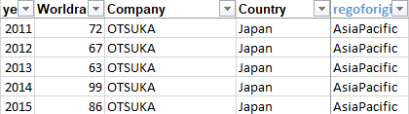
Tableau 4 : Extrait de notre base de données concernant la segmentation géographique de l’entreprise pharmaceutique japonaise Otsuka

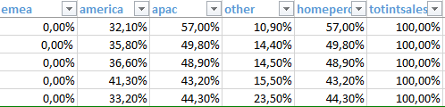

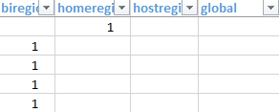
Source : Comptes annuels de la société Otsuka (2012, 2013, 2014, 2015, 2016).
En effet, la firme suit, en 2011, une orientation home-region avec plus de 50% de ses ventes dans la région de la triade d’origine (ici, l’Asie Pacifique).
Ensuite, de 2012 à 2015 une orientation bi-region avec au moins 20% des ventes dans deux régions de la triade et moins de 50% dans chacune des régions.
II.3.2. Diversification des activités
Concernant la diversification des activités des firmes, les ventes sont simplement traduites en pourcentage par rapport aux ventes totales.
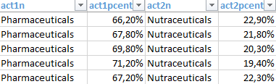
Tableau 5 : Extrait de notre base de données concernant la diversification des activités de l’entreprise pharmaceutique japonaise Otsuka
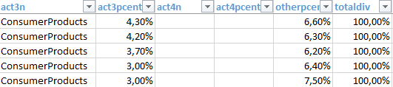
Source : Comptes annuels de la société Otsuka (2012, 2013, 2014, 2015, 2016).
La firme Otsuka se diversifie à travers 3 activités : Pharmaceuticals, Nutraceuticals et Consumer Products (ainsi qu’un faible pourcentage dans d’autres activités).
II.3.3. Analyse des comptes annuels
La base de données fut complétée grâce aux rapports annuels des exercices 2011 à 2015, en recherchant des informations sur les différentes régions dans lesquelles les entreprises analysées étaient actives et dans quels secteurs d’activités elles étaient en concurrence. Ces informations étaient indiquées dans la catégorie "ventes". Il s’agit du facteur qui indique la diversification internationale ou la diversification des produits des entreprises.
Alors que certaines entreprises rapportaient ces résultats de manière plus classique dans un tableau situé soit dans les annexes soit à la fin du rapport, d'autres rapportaient ces informations de façon plus originale, sur une carte du monde ou avec des graphiques pour les différentes activités par exemple. Par conséquent, il était nécessaire de parcourir l’ensemble du rapport pour trouver ces informations.
Les entreprises déclaraient leurs résultats dans diverses devises, la plupart d'entre elles le déclaraient en dollars mais les sociétés APAC les déclaraient dans leur propre devise. Cela importait peu car seul le pourcentage des activités dans chaque partie du monde ou secteur avait de l’importance afin d'analyser la diversification des produits et la diversification géographique.
II.3.4. Difficultés rencontrées
Nous avons rencontré quelques difficultés lors de l’élaboration de cette base de données concernant certaines entreprises. Cela est dû au fait que toutes ces entreprises sont situées dans des régions différentes, ce qui entraine une grande diversité dans la forme des rapports annuels publiés.
Le premier problème est la différence des dates de publication des rapports annuels. Alors que les entreprises en Europe les publient généralement à la fin de l'année (31 décembre), les sociétés APAC et américaines publiaient habituellement les leurs le 31 mars.
Pour faire face à ce problème, les rapports annuels publiés le 31 mars ont été utilisés pour les données annuelles de l’exercice antérieur. Par exemple, pour remplir les données de l'année 2015, nous utilisons le rapport annuel publié le 31/03/2016.
Un autre problème récurrent concerne les divergences entre les zones mentionnées dans les rapports annuels. Dans notre base de données, il existe quatre zones : EMEA, Amérique, APAC et autres. Cependant, certaines entreprises utilisent différentes zones pour communiquer leurs résultats, comme l'Amérique latine, l'Afrique, etc.
Certaines entreprises ont simplement fourni les résultats de leur région d'origine et considéré le reste comme international sans donner d'autres explications. Dans les rares situations où la société ne fournissait pas d'information sur la répartition de ses activités internationales, il était nécessaire de trouver des informations plus spécifiques. Lorsque qu’aucune donnée n’était trouvable, ce pourcentage fut assigné à la catégorie « Autres ».
Ci-dessous, l’exemple de la société Amazon :
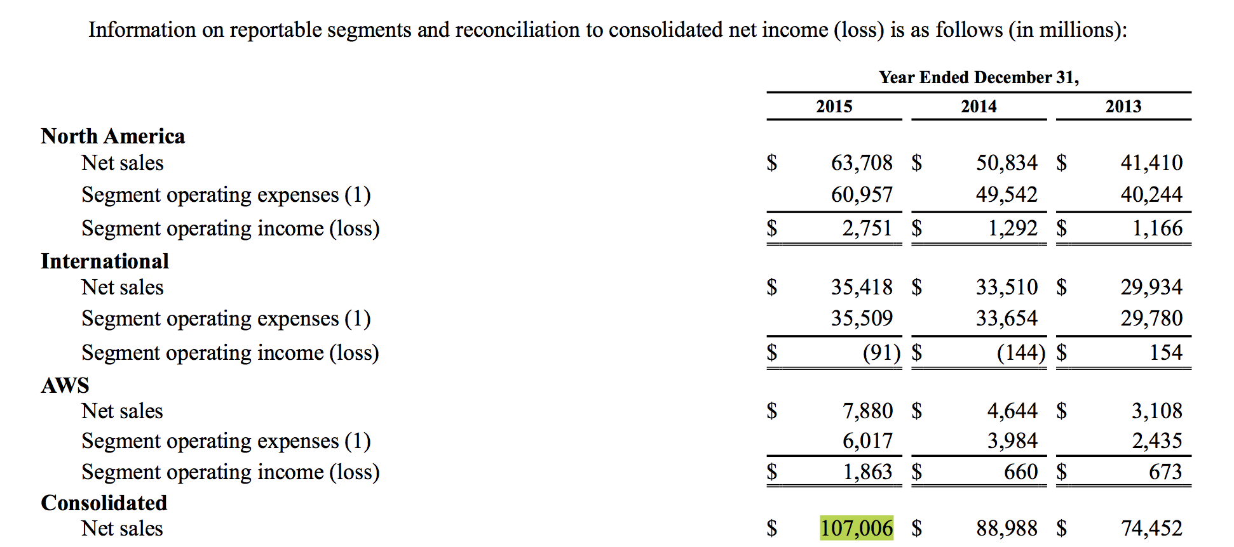
Figure 10 : Segmentation géographique d’Amazon 2013, 2014 et 2015
Source : Compte annuels 2015 de la société Amazon.
Enfin, il existait des cas de restructuration des activités de 2011 à 2015, où les données pouvaient être incomplètes, manquantes ou ajustées. Dans de telles situations, les différentes activités de l'entreprise concernée étaient pour les années concernées. Un code couleur dans la base de données fut établi afin que les utilisateurs soient conscients de l'un de ces quatre problèmes :
- rouge pour les données manquantes ;
- jaune pour les données incomplètes ;
- bleu pour les données ajustées ;
- vert pour les cas où il y a eu une restructuration.
II.3.5. Modèles de régression linéaire utilisés
Les opérations statistiques effectuées pour tester les différentes hypothèses ont été réalisées avec le logiciel de traitement de données SPSS. J’ai effectué des régressions groupées -pooled cross-section time-series regression analysis- afin d’obtenir mes résultats. La régression groupée permet d’examiner les variations entre les différentes sections de manière simultanée tout en prenant en compte des variations pour chaque unité temporelle. Les paramètres de la régression ne changent pas en fonction de l’unité temporelle considérée ce qui permet d’obtenir des estimations de coefficients fiables (Podestà, 2006).

Chapitre II.4. Les modèles

II.4.1. Effets de l’internationalisation sur la performance
Modèle 1 (Modèle linéaire) :
PERF_{it} = β₀ + β₁SIZE + β₂Product_diversification + β₃INT_R&D + β₄DOI + β₅DV1+… + ε_{it}
Modèle 2 (Relation en U) :
PERF_{it} = β₀ + β₁SIZE + β₂Product_diversification + β₃INT_R&D + β₄DOI + β₅(DOI)² + β₆DV1+… + ε_{it}
Modèle 3 (Relation en S) :
PERF_{it} = β₀ + β₁SIZE + β₂Product_diversification + β₃INT_R&D + β₄DOI + β₅(DOI)² + β₆(DOI)³ + β₇DV1 +…+ ε_{it}
Dans ces modèles, i représente les firmes étudiées, t correspond aux différentes périodes (2005-2011), PERF est la variable de la performance de la firme i, SIZE est un proxy pour la taille de la firme (logarithme naturel des ventes totales), DOI représente le degré d’internationalisation = ratio ventes étrangères/ventes totales (FSTS), DV1, 2, … sont des variables de contrôle pour les secteurs d’activités.

II.4.2. Effets de l’internationalisation sur l’innovation
Int_R&D_{it} = β₀ + β₁DOI + β₂SIZE + ε_{it}
Int_R&D représente l’intensité de la recherche et développement, DOI le degré d’internationalisation et SIZE la taille de l’entreprise. Les autres variables ne sont pas significatives et ont été retirées du modèle.

II.4.3. Effets de la diversification des produits sur la performance
Modèle 1 (Modèle linéaire) :
PERF_{it} = β₀ + β₁SIZE + β₂Product_diversification + β₃INT_R&D + β₄DOI + β₅DV1+… + ε_{it}
Modèle 2 (Relation non linéaire) :
PERF_{it} = β₀ + β₁SIZE + β₂Product_diversification + β₃(Product_diversification)² + β₄INT_R&D + β₅DOI + β₆(DOI)² + β₇DV1+… + ε_{it}
Dans ces modèles, i représente les firmes étudiées, t correspond aux différentes périodes (2005-2011), PERF est la variable de la performance de la firme i, SIZE est un proxy pour la taille de la firme (logarithme naturel des ventes totales), DOI représente le degré d’internationalisation = ratio ventes étrangères/ventes totales (FSTS), Product_diversification représente la diversification des produits, DV1, 2, … sont des variables de contrôle pour les secteurs d’activités.

Chapitre II.5. Les variables
II.5.1. La variable dépendante
II.5.1.1 Mesure de la performance
La performance est mesurée par une approximation du return on sales (ROS) suggéré par Hitt et al. (2006) qui est obtenu en divisant les profits totaux d’une firme par ses revenus totaux.
ROS = $\frac{profits}{total sales}$
II.5.2. Les variables indépendantes
II.5.2.1. Mesure de l’internationalisation
Le degré d’internationalisation est mesuré par le ratio des ventes étrangères sur les ventes totales (FSTS). Cette mesure de l’internationalisation d’une firme est fréquemment utilisée pour analyser la relation internationalisation-performance dans la littérature (Agmond et Lessard, 1977 ; Buckley et al., 1977 ; Buhner, 1987 ; Haar, 1989 ; Hugues, Logue et Sweeny, 1975 ; Lichel et Shaked, 1986, Siddharthan et Lall, 1982).
DOI = $\frac{foreign sales}{total sales}$
II.5.2.2. Mesure de la taille de l’entreprise
La taille des MNES est considérée comme une variable importante déterminant la profitabilité (Rugman, 1983). C’est une variable communément utilisée pour contrôler les économies et « deséconomies » d’échelle au niveau des firmes. La taille des firmes a été mesurée en prenant le logarithme naturel des ventes totales afin que la distribution des données soit plus proche de la normale et que l’interprétation des résultats soit plus facile (Contractor et al., 2003)
SIZE = Ln(totsales)
II.5.2.3. Mesure de l’intensité de la R&D
La mesure de l’intensité de la recherche et développement est obtenue en divisant les dépenses totales faites en R&D par les ventes.
Int_R&D = $\frac{R\&D expenditure}{total sales}$
II.5.2.4. Mesure de la diversification des produits
La mesure de la diversification des produits est de type Herfindahl. Ce type de mesure prend en compte le nombre de segments dans lesquels une firme opère ainsi que le poids relatif de chaque segment en fonction des ventes. Cette mesure est la même que celle utilisée par Tallman et Li (1996), Grant et al. (1988), et Itamui et al. (1982).
product diversity = 1 - $Σ$S²_{j}
Ou S^{j} est la proportion de vente du segment j.
II.5.3. Les variables de contrôle
II.5.3.1. Les secteurs
La base de données initiale comprenait 34 industries différentes, celles-ci ont été regroupées par secteur afin d’avoir une vision plus claire sur l’effet de chaque secteur sur la performance. Ce regroupement a été fait suivant la classification The Global Industry Classification Standard (GICS®) disponible dans les annexes. (Annexe 1)
II.5.3.2. Le type de secteur
Afin de pouvoir tester l’hypothèse 3, j’ai ajouté une variable service. Cette variable sert à tester s’il existe une différence dans la relation DOI-performance en fonction du type de secteur, c’est à dire entre les firmes de services à haute technologie (ou haut savoir) ou les firmes de production.
Variables Service = 1 si firme de services
= 0 si firme de production

PARTIE III : RÉSULTATS ET DISCUSSIONS

La troisième partie de ce mémoire a pour objectif de présenter les résultats obtenus suite aux différents tests statistiques effectués. Ceci me permettra de confirmer ou d’infirmer mes hypothèses et de faire une comparaison entre mes résultats et ceux obtenus dans la littérature. Je développerai aussi plusieurs hypothèses expliquant pourquoi mes résultats diffèrent parfois de ceux obtenus dans d’autres études empiriques. Dans un second temps j’exposerai aussi les limites rencontrées lors de mes tests d’hypothèses et les possibilités d’améliorations pour obtenir des résultats plus précis.

Chapitre III.1. Résultats
III.1.1. Statistiques descriptives : Moyennes, erreurs standards et corrélations
Tableau 6 : Moyennes, erreurs standards et corrélations
Variables | Moyenne | s.d | SIZE | PERF(ROS) | INT_R&D | Product diversification
DOI | 0,46 | 0,22 | -0,002 | 0,128*** | 0,063* | -0,057*
SIZE | 9,32 | 1,25 |  | 0,015 | -0,398** | 0,17**
PERF(ROS) | 0,11 | 0,14 |  |  | -0,107** | -0,11**
INT_R&D | 0,097 | 0,21 |  |  |  | -0,097**
Product diversification | 0,47 | 0,25
N = 1598
- ***P<0,01, **P<0,05, *P<0,1 (two-tailed tests).
Les tests d’hypothèses ont été réalisé sur 1598 observations. La moyenne du DOI de l’échantillon est de 46,15%, ce qui signifie qu’en moyenne les firmes réalisent près de la moitié de leurs ventes à l’étranger. Ces firmes ont affiché sur la période allant de 2011 à 2015 un ROS de 11,08%. L’intensité de la recherche et développement est de 9,71% tandis que l’indice de diversification des produits est de 47,15%.
III.1.2. Hypothèses 1 et 4
L’hypothèse 1 selon laquelle la forme générale de la relation internationalisation-performance est en forme de S pour l’ensemble de l’échantillon (S-curve hypothesis) est vérifiée si :
- Le signe des coefficients DOI, DOI² et DOI³ changent alternativement dans l’ordre suivant : négatif, positif, négatif.
- Les coefficients de DOI, DOI² et DOI³ sont significatifs.
- Le R² et R² ajusté du modèle 3 est plus élevé que celui des modèles 1 et 2.
Tableau 7 : Régression de la performance sur les variables explicatives : Coefficients standardisés Bêta des trois modèles.
 | ROS
Variable explicative | Modèle 1 | Modèle 2 | Modèle 3
SIZE | ,049*(0,003) | ,052*(0,003) | ,058**(0,003)
Product diversification | -,097***(0,014) | -,094***(0,014) | -,092***(0,014)
Intensité R&D | -,153***(0,017) | -,152***(0,017) | -,149***(0,017)
DOI | ,125***(0,15) | ,037(0,055) | -,860***(0,128)
DOI² |  | ,091(0,056) | 2,277***(0,293)
DOI³ |  |  | -1,355***(0,197)
Energy | ,071*(0,034) | ,076*(0,034) | ,101**(0,034)
Materials | ,164***(0,029) | ,173***(0,03) | ,203***(0,03)
Industrials | ,191***(0,029) | ,205***(0,029) | ,242***(0,029)
Consumer discretionnary | ,090(0,03) | ,098(0,03) | ,125(0,03)
Consumer staples | ,204***(0,03) | ,211***(0,031) | ,230***(0,031)
Health Care | ,413***(0,029) | ,426***(0,029) | ,455***(0,029)
Financials | ,164***(0,034) | ,163***(0,034) | ,162***(0,033)
Information Technology | ,355***(0,028) | ,369***(0,028) | ,417***(0,028)
Telecom services | ,084***(0,039) | ,085**(0,039) | ,098***(0,039)
Utilities | ,027(0,01) | ,033(0,1) | ,041(0,1)
R² | 0,115 | 0,115 | 0,127
Adjusted R² | 0,107 | 0,107 | 0,119
F-Statistic | 14,659*** | 13,75*** | 14,439***
- Variable dépendante : PERF (ROS)
- ***P<0,01, **P<0,05, *P<0,1 (two-tailed tests).
- (Product_diversification)² non significatif (n’a pas été retenu dans le modèle).
Les modèles 1 à 3 ont été testés avec comme variable dépendante ROS comme mesure de la performance. Les coefficients DOI et DOI³ du modèle 3 sont négatifs tandis que le coefficient du DOI² est positif. Tous ces coefficients sont significatifs à p<0,01 c’est à dire le plus haut niveau significatif. Ces résultats confirment l’hypothèse 1 selon laquelle l’échantillon utilisé suit pour la relation performance-internationalisation une courbe en S. Le R² ajusté du modèle 3 est plus élevé que celui du modèle 1 et 2. Ce test confirme donc l’hypothèse des 3 phases de développement. Durant la première phase, la relation entre DOI et performance est négative à cause des couts initiaux liés à l’expansion géographique (première phase). Ensuite l’entreprise récolte les bénéfices de son internationalisation et la pente devient alors positive (phase d’expansion), et au moment où l’entreprise se « sur-internationalise », la pente devient à nouveau négative (phase de maturité).
Plusieurs variables de contrôle ont été utilisées dans la régression. La première est la taille de l’entreprise. Cette variable est positivement liée à la performance et significative dans les 3 modèles. Ce résultat est semblable aux résultats observés dans la majorité des études et confirme donc bien mon hypothèse 4 selon laquelle la taille de l’entreprise est positivement liée à la performance. Les variables product diversification et intensité de la R&D quant à elles sont négativement liés à la performance et sont significatives dans les trois modèles. Ces résultats sont décrits dans les points III.1.6. et III.1.7.
Les tests réalisés sur les échantillons contenant uniquement les firmes de service (Tableau 9) ou de production (Tableau 10) confirment également le modèle des 3 phases d’internationalisation.
Les variables de contrôle liées aux secteurs sont toutes positivement liée à la performance à des degrés divers et 8 sur 10 sont significatives.
Notons que la variable (product_differentiation)² n’est pas significative et n’a pas été retenue dans la régression.
III.1.3. Hypothèse 2
L’hypothèse 2 selon laquelle la forme générale de la relation internationalisation-performance pour les pays émergents est en forme de U est vérifiée si :
- Le signe du coefficient DOI est négatif tandis que le signe DOI² est positif.
- Les coefficients de DOI et DOI² sont significatifs.
- Le R² et R² ajusté du modèle 2 est plus élevé que celui des modèles 1 et 3.

Tableau 8 : Régression de la performance sur les variables explicatives : Coefficients standardisés Bêta des trois modèles. (Échantillon des pays émergents)
 | ROS
Variable explicative | Modèle 1 | Modèle 2 | Modèle 3
SIZE | ,003(0,024) | ,019(0,025) | -0,16(0,024)
Product diversification | -,356**(0,108) | -,336**(0,109) | -,262*(0,108)
Intensité R&D | ,406***(0,483) | ,446***(0,5) | ,492***(0,49)
DOI | ,126(0,073) | -,222(0,221) | -2,043**(0,548)
DOI² |  | ,352(0,221) | 4,84**(1,321)
DOI³ |  |  | -2,846**(0,861)
Energy | ,124(0,163) | ,196(0,166) | ,477(0,171)
Materials | ,026(0,16) | ,104(0,162) | ,311(0,162)
Industrials | -,043(0,173) | ,019(0,176) | ,133(0,173)
Financials | ,471***(0,099) | ,442***(0,101) | ,35***(0,103)
Information Technology | -,05(0,165) | ,036(0,167) | ,217(0,165)
Telecom services | ,099(0,173) | ,077(0,175) | ,007(0,177)
Utilities | -,27(0,165) | -,077(0,168) | ,095(0,168)
R² | 0,344 | 0,355 | 0,402
Adjusted R² | 0,249 | 0,251 | 0,297
F-Statistic | 3,621*** | 3,435*** | 3,826***
- Variable dépendante : PERF (ROS)
- Sélection exclusive des observations pour lesquelles EM_MNES = 1
- ***P<0,01, **P<0,05, *P<0,1 (two-tailed tests).
Pour tester cette hypothèse, le même modèle que celui utilisé lors de l’hypothèse 1 a été utilisé. Une variable EM_MNES a été créée afin de limiter la régression aux firmes venant des pays émergents. Les coefficient DOI est négatif et le coefficient de DOI² est positif dans le deuxième modèle mais sont non significatifs. Le modèle 3 possède le R² le plus élevé comme dans la première hypothèse. Le DOI et DOI³ sont négatifs tandis que le DOI² est positif dans le troisième modèle. Ces coefficients sont statistiquement significatifs au niveau p<0,05.
Je ne peux donc pas valider l’hypothèse selon laquelle les firmes des pays émergents ont une relation DOI-performance en U (modèle 2). En effet, certaines firmes des pays émergents présents dans cet échantillon semblent avoir atteint le stade de « sur-internationalisation », phase à laquelle la pente de la relation devient à nouveau négative. Ceci signifie que les EM MNEs sont au même stade que les autres firmes de cet échantillon et confirment le modèle des 3 phases d’internationalisation. Lors de ce test, nous ne pouvons ni infirmer ni confirmer l’effet de la taille de l’entreprise sur la performance (hypothèse 4) étant donné que cette variable n’est significative pour aucun des 3 modèles considérés.
Le troisième modèle est donc vérifié aussi bien pour les pays développés (Hypothèse 1) que pour les pays émergents. Ce type de relation pour les pays émergents peut être expliqué par plusieurs éléments déjà mis en avant par Contractor et al. (2003).
Premièrement, cet échantillon contient les 500 multinationales dépensant les plus gros budgets en R&D. Il est probable que ces multinationales, mêmes si elles viennent d’un pays émergent, soient actives dans leur secteur depuis un certain temps étant donné qu’elles se situent dans le top 500 en termes dépense en R&D. Ceci signifie qu’elles disposent de fonds important pour investir dans la R&D. Malgré le fait que la relation en U semble a priori plus convenir aux multinationales venant des pays émergents, cette hypothèse concerne uniquement les firmes étant dans leurs 2 premières phases (early and mid-stage) d’expansion à l’international. Avoir trouvé une relation en S aussi bien pour les pays développés que pour les pays émergents montre que l’ensemble des firmes de l’échantillon étudié sont à des stade divers d’internationalisation. Nous pouvons confirmer avec les tests des hypothèses 1 et 2 que les trois phases d’expansion à l’international existent bel et bien de manière empirique. Cette affirmation d’ailleurs n’est pas en opposition avec les autres relations trouvées dans les études précédentes. Il est tout à fait possible d’étudier des secteurs ou sous-secteurs qui sont encore à un stade précoce d’internationalisation chez qui même l’introduction d’un terme cubique dans le modèle montrera une relation en U. Ceci signifie simplement qu’au stade actuel d’internationalisation de l’échantillon, la relation statistique est en forme de U. Il est donc très probable que ce même échantillon lorsqu’il aura atteint un stade plus avancé d’internationalisation, présentera également une relation en S. De la même manière, un échantillon qui comprend principalement des firmes étant à un stade avancé d’internationalisation (phase 2 et 3), présentera une relation en U inversée représentant la phase de croissance et la phase de sur-internationalisation malgré le terme cubique introduit et ne pourra pas témoigner de l’existence de la première phase.

III.1.4. Hypothèse 3
La troisième hypothèse se penche sur la différence qu’il peut exister entre les firmes de services (Tableau 9) et de production (Tableau 10) en termes de performance lorsqu’elles se diversifient à l’international. En particulier je cherche à tester si l’effet négatif de la première phase d’expansion est plus faible chez les sociétés de services (knowledge intensive firms) comparé à celui des sociétés de production.
La première observation que nous pouvons faire sur ces résultats concernent la forme de la relation. En effet, les deux régressions confirment bien le modèle des 3 phases de l’hypothèse 1. Les coefficients du degré d’internationalisation du modèle 3 sont tous significatifs et alternent de signe ce qui montre bien une relation quadratique non linéaire entre internationalisation et performance.
La deuxième observation concerne l’importance de l’effet négatif de l’internationalisation sur la performance lors de la première phase d’expansion. Contrairement à l’hypothèse formulée, l’effet négatif de la première phase d’internationalisation est plus faible chez les sociétés de production comparé aux sociétés de services. Le coefficient du degré d’internationalisation sur la performance (DOI) lors de la première phase est de -1,187 chez les firmes de services et de -0,571 chez les firmes de production (modèle 3). Ces deux coefficients sont statistiquement significatifs.
Comment expliquer ce résultat ? Deux explications principales peuvent être avancées selon moi. La première concerne la méthode utilisée pour classer les entreprises dans les catégories services ou production. La deuxième propose une explication théorique sur les facteurs qui peuvent mener à une relation inverse à celle trouvée dans la littérature.
La première explication vient du choix fait lors du classement des entreprises en firmes de services ou de production. En effet, cette catégorisation a été faite par type d’industrie. Une classification individuelle par entreprise permettrait surement d’avoir des résultats plus fiables et une analyse plus fine étant donné que ce qui nous intéresse est de savoir si la firme est entreprise « intensive knowledge » ou non. Une deuxième difficulté qui est liée à la première vient du fait de pouvoir catégoriser en 2 groupes les multinationales. En effet, certaines multinationales sont parfois difficiles à classer car la diversité de leurs activités fait qu’il est difficile de leur attribuer un label unique.
La deuxième explication qui peut être avancée remet en question l’hypothèse de Contractor et al., (2003) selon laquelle les barrières à l’entrée seraient moins importantes pour les sociétés de services comparées aux firmes de production. En effet, certains auteurs comme Luo en 2002 mettent en avant l’amélioration de l’efficacité des chaînes de valeurs devenues globales des plus grandes entreprises de production. Ceci a eu comme effet ces vingt dernières années de considérablement diminuer les couts de production et de distribution pour les acteurs majeurs du marché et de gommer les différences de cout initiaux liés à l’internationalisation entre les sociétés de services et de production.
De plus, les sociétés contemporaines de services à haute technologie ou à haut savoir requièrent aujourd’hui également d’importants investissements dans des infrastructures couteuses comme par exemple dans des systèmes d’informations complexes. Un deuxième poste de dépense considérable pour ces entreprises concerne la rémunération des travailleurs du savoir (knowledge workers). La rémunération du capital humain est devenue à l’heure actuelle une dépense majeure pour les sociétés de services et il est fort probable que ces couts augmentent encore à l’avenir.
L’augmentation des couts liés aux investissements requis pour s’internationaliser ainsi que ceux liés à la rémunération de personnes hautement qualifiées seraient à l’origine de cette tendance inverse qui donne raison à Luo (2002).
Tableau 9 : Régression de la performance sur les variables explicatives : Coefficients standardisés Bêta des trois modèles. (Firmes de services)
 | ROS
Variable explicative | Modèle 1 | Modèle 2 | Modèle 3
SIZE | -,118**(0,006) | -,123**(0,006) | -0,093*(0,006)
Product diversification | ,047(0,024) | ,043(0,024) | ,045(0,023)
Intensité R&D | -,533***(0,083) | -,54***(0,084) | -,539***(0,082)
DOI | ,136***(0,29) | ,229(0,095) | -1,187***(0,202)
DOI² |  | -,093(0,098) | 3,255***(0,473)
DOI³ |  |  | -2,064***(0,323)
Consumer discretionnary | ,064(0,051) | ,039(0,052) | ,124(0,051)
Consumer staples | ,071(0,058) | ,062(0,059) | ,099(0,058)
Health Care | ,191(0,052) | ,172(0,054) | ,233**(0,053)
Financials | ,188*(0,052) | ,183*(0,053) | ,205**(0,051)
Information Technology | ,589***(0,051) | ,563***(0,052) | ,678***(0,052)
Telecom services | ,091(0,056) | ,083(0,057) | ,132*(0,056)
R² | 0,190 | 0,191 | 0,230
Adjusted R² | 0,175 | 0,175 | 0,213
F-Statistic | 12,721*** | 11,596*** | 13,416***
- Variable dépendante : PERF (ROS)
- Sélection exclusive des observations pour lesquelles Services = 1
- ***P<0,01, **P<0,05, *P<0,1 (two-tailed tests).

Tableau 10 : Régression de la performance sur les variables explicatives : Coefficients standardisés Bêta des trois modèles. (Firmes de production)
 | ROS
Variable explicative | Modèle 1 | Modèle 2 | Modèle 3
SIZE | ,101***(0,004) | ,105***(0,004) | ,105***(0,004)
Product diversification | -,168***(0,017) | -,163***(0,017) | -,161***(0,017)
Intensité R&D | -,145***(0,017) | -,145***(0,017) | -,143***(0,017)
DOI | ,149***(0,17) | -,016(0,066) | -,571**(0,161)
DOI² |  | ,171(0,066) | 1,528**(0,361)
DOI³ |  |  | -,837**(0,239)
Energy | ,089(0,124) | ,116(0,125) | ,172(0,126)
Materials | ,164***(0,029) | ,173***(0,03) | ,203***(0,03)
Industrials | ,27(0,124) | ,33(0,124) | ,429(0,125)
Consumer staples | ,275(0,124) | ,309(0,125) | ,367(0,125)
Health Care | ,504(0,124) | ,56(0,124) | ,644*(0,125)
Information Technology | ,373(0,124) | ,433(0,124) | ,548(0,125)
Utilities | ,002(0,127) | ,013(0,127) | ,038(0,128)
R² | 0,163 | 0,164 | 0,168
Adjusted R² | 0,154 | 0,155 | 0,158
F-Statistic | 18,246*** | 16,932*** | 16,066***
- Variable dépendante : PERF (ROS)
- Sélection exclusive des observations pour lesquelles Services = 0
- ***P<0,01, **P<0,05, *P<0,1 (two-tailed tests).

III.1.5. Hypothèse 4
L’hypothèse 4 selon laquelle la taille d’une entreprise s’internationalisant a un effet positif sur sa performance peut être confirmée après l’analyse des différents modèles sur l’ensemble de l’échantillon. Cette relation s’avère positive et significative dans les trois modèles. Le tableau 7 présente cette relation positive.
Lors du test de cette hypothèse sur l’échantillon contenant uniquement les pays émergents (Tableau 8), la relation s’est également montrée positive dans les trois modèles mais aucun de ces coefficients n’est significatif.
La régression linéaire de l’hypothèse 3 qui compare les sociétés de services avec les sociétés de production donne des résultats intéressants. En effet, si l’on prend l’échantillon des firmes de production (Tableau 10), on peut voir une relation positive entre taille et performance. Cette relation est significative au plus haut niveau et confirme donc bien l’hypothèse 4. Cependant, cette relation pour les sociétés de services (Tableau 9) est négative et significative dans les trois modèles.
Ce résultat contradictoire peut selon moi être expliqué par différents éléments. Premièrement, les sociétés de production peuvent plus facilement bénéficier d’économies d’échelle. Augmenter la taille de l’entreprise peut donc offrir de belles opportunités pour réduire leurs couts par unité produite. Cette logique semble beaucoup plus difficilement applicable aux sociétés de services. En effet, celle-ci bénéficient moins des avantages d’économies d’échelle et de champ. De plus, l’augmentation de la taille de l’entreprise doit nécessiter d’importants investissements dans des infrastructures pour accueillir plus d’employés et leurs fournir des systèmes d’informations adaptés et efficaces.
III.1.6. Hypothèse 5
Tableau 11 : Effet de l’internationalisation et de la taille de l’entreprise sur l’innovation
 | Intensité R&D
DOI | ,064***(0,021)
SIZE | -,398***(0,004)
R² | 0,162
Adjusted R² | 0,161
F-Statistic | 154,37***
- Variable dépendante : Intensité R&D
- ***P<0,01, **P<0,05, *P<0,1 (two-tailed tests).

L’hypothèse 5 selon laquelle l’internationalisation d’une firme a un effet positif sur l’innovation peut être confirmée. En effet, le coefficient de la variable explicative DOI est positivement lié à l’intensité de la R&D et est statistiquement significatif. Ce résultat est en accord avec la littérature scientifique qui explique que l’internationalisation offre plusieurs avantages à investir plus dans la R&D. La taille de l’entreprise quant à elle semble avoir un effet négatif sur l’innovation.
J’ai également voulu tester la relation inverse (Tableau 12). En effet, plusieurs auteurs mettent en avant que les firmes produisant des innovations sont plus à même de se diversifier géographiquement afin d’augmenter leur retour sur investissement. Ceci serait particulièrement le cas pour les entreprises à haute technologie ou l’obsolescence de celle-ci arrive rapidement.
Tableau 12 : Effet de l’innovation sur l’internationalisation
 | DOI
Intensité R&D | ,063**(0,027)
R2 | 0,004
Adjusted R2 | 0,003
F-Statistic | 6,457**
- Variable dépendante : DOI
- ***P<0,01, **P<0,05, *P<0,1 (two-tailed tests).
J’ai également trouvé une relation positive et significative. Les firmes produisant des innovations sont plus à mêmes de se diversifier à l’international. Cependant, cette relation est moins forte que la relation inverse et le R² ajusté de ce modèle est très faible.
III.1.7. Hypothèse 6
L’hypothèse 6 se penche se l’effet qu’a la diversification des produits sur la performance. Le coefficient de product differentiation est négatif et significatif pour les trois modèles comme le montre le tableau 7. Le terme quadratique de product differentiation n’est pas significatif et n’a pas été retenu comme variable explicative dans les modèles. Ce résultat ne permet pas de confirmer l’hypothèse 6 selon laquelle l’effet de la diversification des produits est positif jusqu’à un certain niveau de diversification et ensuite devient négatif. Cependant, il est possible de réconcilier ce résultat contradictoire avec cette hypothèse. En effet, il est possible que les firmes présentes dans l’échantillon analysé soient majoritairement « sur-diversifiées » au niveau des produits, ce qui expliquerait pourquoi l’on ne retrouve pas la première phase positive, mais uniquement la deuxième phase négative. L’introduction d’un terme quadratique n’a donc pas de sens étant donné que trop peu de firmes se trouvent en deçà de leur niveau optimum de diversification des produits pour avoir un résultat statistiquement significatif. De plus, le fait que l’échantillon analysé provienne des 500 MNES dépensant les plus gros budgets en R&D peut également jouer un rôle. En effet, il est possible que ces MNES soient plus diversifiées au niveau des produits comparé à d’autres échantillons. Ceci est vrai pour un certain nombre d’études, mais pour la majorité, la moyenne de diversification est supérieure à celle rencontrée dans cet échantillon (>0,47) comme le montre le tableau 13.
Tableau 13 : Tableau comparatif des moyennes de diversification par les produits avec d’autres études et la relation trouvée.
Échantillon | Moyenne | s.d. | Relation trouvée
500 MNES | 0,47 | 0,25 | Négative
Hitt et al. (2007) | 0,54 | 0,5 | Positive ensuite négative
Tallman et Li (2013) | 0,53 | 0,18 | Positive ensuite négative
Geringer et al. (2000) | 0,6 | 0,166 | Positive ensuite négative

Dès lors, pourquoi existe-t-il une relation linéaire négative entre ces deux variables ? Une piste à développer est l’analyse des ressources et compétences des MNES de cet échantillon. Cette relation négative traduit peut-être des ressources et compétences moins développées par rapport à certains concurrents moins actifs dans la R&D. Cette hypothèse me semble peu probable étant donné que ces firmes sont a priori à la pointe de l’innovation dans leurs secteurs respectifs, étant donné leur position de gros investisseurs en R&D. Une explication plus probable est que l’allocation d’importants budgets n’est finalement pas une stratégie gagnante au niveau de la performance. Cependant, garder son avantage compétitif dans un monde en constante innovation nécessite d’investir des montants conséquents. Dès lors, les entreprises à la pointe de la technologie se doivent d’investir toujours plus en R&D pour rester compétitive, au détriment de la performance de la firme.

III.1.8. Résumé des résultats des hypothèses
Tableau 14 : Récapitulatifs des hypothèses et résultats
Hypothèses |  | Hypothèse | Relation | Significativité
H1 | La forme de la relation entre internationalisation et performance pour l’ensemble de mon échantillon sera en forme de S (S-curve hypothesis). | Confirmée | Relation en S | S
H2 | La forme de la relation entre internationalisation et performance pour les firmes des pays émergents sera en forme de U (Étant donné que les firmes des pays émergents occupent seulement les deux premières phases du modèle des 3 phases). | Infirmée | Relation en S | S
H3 | L’effet négatif de la première phase d’internationalisation est significativement plus faible pour les sociétés de services par rapport aux sociétés de production. | Infirmée | Inverse | S
H4 | La performance des firmes s’internationalisant sera positivement liée à la taille de l’entreprise, toutes choses égales par ailleurs. | Confirmée | Positive | S
H5 | La diversification internationale a un effet positif sur l’innovation d’une firme, toutes choses égales par ailleurs. | Confirmée | Positive | S
H6 | a : La performance d’une firme varie positivement avec le degré de diversification par les produits.  b : La performance d’une firme varie négativement avec le carré du degré de diversification par les produits. | Infirmée  Infirmée | Négative  Négative | S  NS
S= significatif, NS= non significatif

Chapitre III.2. Remarques et limites

Plusieurs limites et remarques sont à souligner :
- Pour mon analyse, une seule mesure de la performance a été utilisée ROS (return on sales). Je ne disposais pas d’autres indicateurs de la performance dans ma base de données. Je n’ai donc pas pu confronter plusieurs indicateurs de performances entre eux, ce qui aurait pu donner plus de poids à mes résultats. En effet, souvent le ROA (return on assets) est pris en compte dans les modèles afin de conforter les résultats obtenus. Cependant, dans l’ensemble des études analysées, ROS et ROA mènent à des résultats équivalents et évoluent dans la même direction.

- Mon R² ajusté est relativement faible pour l’ensemble de mes tests par rapport à certaines études. Ceci signifie qu’une part importante de la performance n’est pas expliqué par ce modèle dans cet échantillon ci.

- Sur les 500 firmes que comprenaient la base de données initiales, seulement 309 ont été retenues pour l’analyse. En effet, seulement les firmes possédant l’ensemble des données utilisées pour les tests ont été retenues.

- Lorsque j’analyse la différence qu’il existe entre les sociétés de service et de production, les sociétés de services doivent s’entendre selon le concept anglo-saxon de knowledge intensive firms.

CONCLUSIONS ET PERSPECTIVES
Lorsqu’une entreprise souhaite croître et se développer, plusieurs possibilités s’offrent à elles. Celle-ci peut grandir de manière interne ou externe, développer son offre de produits, ou encore s’étendre à l’international. Le développement à l’international est une forme de croissance privilégiée par les managers car celle-ci permet de bénéficier d’économies d’échelle et de champ et d’utiliser les ressources et compétences propres de la firme pour se développer. Malgré l’existence de ces bénéfices, certains auteurs mettent en garde les entreprises face aux couts et risques que l’internationalisation génère également. Mon mémoire a voulu apporter des résultats empiriques sur les couts et les bénéfices lié au développement à l’international.
Ce mémoire sur la relation entre internationalisation et performance contribue à améliorer la connaissance sur cette relation complexe. Premièrement, ce mémoire confirme le modèle des trois phases d’internationalisation proposé par Contractor et al. (2003) dans un contexte différent et utilisant des variables et paramètres différents. De plus, celui-ci apporte une analyse comparative entre les pays développés et les pays émergents. En effet, peu d’études réalisées sur cette relation s’intéressent aux pays émergents, pourtant, ceux-ci représentent une part importante du PIB mondial et sont des acteurs majeurs dans notre économie globalisée. L’ensemble des tests -peu importe le sous échantillon sélectionné- fait sur la relation entre degré d’internationalisation et performance confirment les trois phases d’internationalisation à savoir :
- A la première phase d’internationalisation, la performance des firmes tend à diminuer à cause des couts d’apprentissage liés aux nouveaux marchés, aux nouvelles cultures rencontrées et à un niveau insuffisant d’opérations à l’étranger.
- Lors de la deuxième phase, les firmes ressentent les effets positifs de l’internationalisation sur leur performance. Ceci est dû entre autres aux économies d’échelle et de champ réalisées, à la pénétration de nouveaux marchés ainsi qu’au partage des couts fixes administratifs et de R&D sur plusieurs pays.
- La troisième phase est la phase de « sur-internationalisation ». Certaines firmes dans certains secteurs ont tendances à se diversifier dans trop de pays ou régions différents. Cette tendance a pour effet de diminuer la performance de la firme. Ceci est dû principalement aux couts élevés de coordination et de gouvernance lié à cette « sur-internationalisation ». De plus, une fois les marchés les plus lucratifs investis, les firmes se diversifient dans les pays périphériques à faible potentiel de profit.
Ce mémoire contribue également à mettre en avant le fait qu’il n’existe pas de contradiction pure et simple entre les différents modèles présentés en IB sur la relation entre performance et internationalisation. La plupart du temps, ces résultats montent des relations à un moment donné sur un échantillon précis qui soit manque d’un terme quadratique pour comprendre l’ensemble de la relation (relation linéaire), soit montre la relation telle qu’elle est à un moment donné (relation en U et U inversée). En effet, la littérature présentant des relations en U ou en U inversée a montré une partie de cette relation : La phase 1 et 2 dans le cas de la relation en U, la phase 2 et 3 dans le cas de la relation en U inversée. Ce mémoire confirme de manière empirique l’existence de ces 3 phases de développement international.
Un deuxième résultat majeur de ce mémoire et qui va à l’encontre de l’hypothèse formulée par Contractor et al. en 2003 montre que l’effet négatif de la phase 1 d’internationalisation a un effet plus important chez les sociétés de services à haute technologie ou haut savoir par rapport aux firmes de production. L’explication la plus probable de ce résultat est que de nos jours, les barrières à l’entrée pour les firmes de production ont considérablement diminué grâce à l’amélioration de l’efficacité de leur chaîne de valeur alors que celles des services ont augmentés. Ceci a permis de diminuer leurs couts de production et de distribution et de gommer les différences entre les deux types de firmes. En effet, les firmes de services doivent aujourd’hui réaliser d’importants investissements en infrastructures (systèmes d’informations par exemple) et en capital humain à haut savoir. Ces deux pôles majeurs de dépenses semblent avoir pris une ampleur importante ces dernières années et expliquent en partie pourquoi les firmes de services pâtissent plus de l’effet négatif de la première phase d’internationalisation sur la performance en comparaison avec les firmes de production.
Les résultats empiriques ont également confirmé que la taille de l’entreprise a un effet positif sur la performance des firmes s’internationalisant. Ceci est vrai lorsqu’on considère l’ensemble de l’échantillon et les firmes de production. Cette relation s’inverse lorsque l’on considère uniquement les firmes de services. Celles-ci semblent plus souffrir de problèmes de coordination et de gestion lorsque la taille de celles-ci augmente.
L’innovation est également favorisée par l’expansion à l’international. Ceci s’explique principalement par le fait que l’internationalisation permet un retour sur investissement meilleur et plus rapide. La relation inverse défendue dans la littérature semble également pertinente mais son effet semble plus faible.
Les tests effectués sur la diversification des produits n’ont pas montré de relation quadratique entre internationalisation et diversification des produits comme suggéré par Contractor et al. (2003). Dans le cas de cet échantillon-ci, seule une relation linéaire négative a été trouvée ce qui signifie qu’une grande partie de l’échantillon étudié était en phase de « sur-diversification » par les produits. Cette relation mérite à l’avenir d’être plus approfondie.
Implications managériales
Après cette étude, plusieurs conseils peuvent être donnés aux entreprises voulant se développer à l’international ou aux entreprises étant déjà en phase de développement :
- Afin de réduire au minimum l’impact négatif de la première phase de développement sur la performance, il est essentiel pour toute entreprise de préparer son internationalisation au mieux. Ceci signifie qu’une entreprise avant de se lancer à l’international doit s’assurer d’avoir les ressources et les compétences pour se développer dans de nouveaux pays ou régions. Si celle-ci ne les possède pas, elle doit faire en sorte de se les procurer pour s’assurer un développement serein. Engager des personnes ayant de l’expérience dans le business international semble également être un avantage dans le développement.
- La deuxième grande recommandation que je peux faire concerne la limite de sur-internationalisation. En effet, il semble aujourd’hui bien établi de manière empirique et théorique qu’il existe une limite de « sur-internationalisation ». Cette limite est propre à chaque entreprise et dépend de ses ressources et de ses compétences. Il est important de connaître ses capacités et de ne pas les dépasser afin de rester en deçà de cette limite. Il semble donc plus opportun de se développer dans quelques régions ou pays à fort potentiel de profit et de faire en sorte d’avoir une position défendable dans ces régions plutôt que de vouloir à tout prix conquérir le monde entier.
- La troisième et dernière recommandation que je veux faire porte sur la diversification des produits. En effet, on retrouve le même type de problème qu’avec l’internationalisation. Le risque ici est le surdéveloppement de la gamme de produit. D’un point de vue de la performance, il est plus judicieux de se concentrer sur les produits ou segments les plus rentables et dans lesquels la firme possède un avantage compétitif plutôt que de s’étendre dans des segments qu’elle ne maîtrise pas bien.
Concernant les recherches futures sur cette relation, il serait intéressant d’approfondir l’effet négatif de la première phase d’internationalisation pour les firmes à haute technologie ou haut savoir. En particulier il serait intéressant d’analyser cet effet par industries et sous-secteurs afin d’avoir une compréhension plus fine de cette relation. De plus, s’intéresser à la relation entre diversification des produits et performance pour cet échantillon pourrait donner des explications théoriques plus claires et convaincantes sur la nature de la relation.
Pour conclure ce mémoire je tiens à souligner que mon analyse et mes résultats sont inexorablement liés à l’échantillon analysé : les 500 multinationales dépensant les plus gros budgets en R&D. Il est évident que l’étude d’un autre échantillon avec des caractéristiques différentes aurait donné des résultats différents pour certaines hypothèses. Ceci ne remet pas en question la valeur de ces résultats mais veut seulement rendre compte de la complexité de la relation entre performance et internationalisation et des nombreux facteurs non pris en compte dans cette étude qui impactent cette relation.

BIBLIOGRAPHIE
Aggarwal, R., Berrill, J., Hutson, E., & Kearney, C. (2011). What is a multinational corporation? Classifying the degree of firm-level multinationality. International Business Review, 20(5), 557–577.
Aggarwal, R., & Kyaw, N. A. (2008). Internal capital networks as a source of MNC competitive advantage: Evidence from foreign subsidiary capital structure decisions. Research in International Business and Finance, 22(3), 409–439.
Amit, R., & Livnat, J. (1988). Diversification strategies, business cycles, and economic performance. Strategic Management Journal, 9: 99-110.
Andreff, W. (2002). The new multinational corporations from transition countries, Economic Systems, 26(4): 371–379.
Annavarjula, M. G., & Beldona, S. (2000). Multinationality–performance relationship: A review and reconceptualization. The International Journal of Organizational Analysis, 8(1), 48–67.
Annavarjula, M. G., Beldona, S., & Sadrieh, F. (2005). Corporate performance implications of multinationality: The role of firm-specific moderators. Journal of Transnational Management, 10(4), 5–27.
Autio, E., Sapienza, H. J., & Almeida, J. (2000). Effects of age at entry, knowledge intensity, and imitability on international growth. Academy of Management Journal, 5: 909-924.
Barkema, H.G. and Vermeulen, F. (1998). International expansion through start-up or acquisition: a learning perspective. Academy of Management Journal, 41(1): 7–26.
Bartlett, C. A. and S. Ghoshal. (1985). The new global organization: differentiated roles and dispersed responsibilities. Harvard Business School, Boston, Working Paper No. 9-786-013.
Bausch, A., & Krist, M. (2007). The effect of context-related moderators on the internationalization-performance relationship: Evidence from meta-analysis. Management International Review, 47(3), 319-347.
Benvigvati, A. M. (1987). Domestic profit advantages of multinational firms. Journal of Business, 60(3), 449–461.
Bettis, R. A., & Hitt, M. A. (1995). The new competitive landscape. Strategic Management Journal, 16 (special issue) : 7-19.
Boddewyn, J. J. (1988). Political aspects of MNE theory. Journal of International Business Studies, 19(3), 341–363.
Birkinshaw, J. M. (1996). How multinational subsidiary mandates are gained and lost. Journal of International Business Studies, 27(3), 467–496.
Birkinshaw, J. M. (1997). Entrepreneurship in multinational corporations: The characteristics of subsidiary initiatives. Strategic Management Journal, 18(3), 207–229.
Birkinshaw, J. M. (1999). The determinants and consequences of subsidiary initiative in multinational corporations. Entrepreneurship Theory and Practice, 24(1), 9–36.
Birkinshaw, J. M. (2000). Entrepreneurship in the global firm. London: Sage.
Birkinshaw, J. M., & Hood, N. (1998). Multinational subsidiary evolution: Capability and charter change in foreign owned subsidiary companies. Academy of Management Review, 23(4), 773–795.
Bodnar, G. M., Tang, C, & Werntrop, J. (1998). Both sides of corporate diversification: The value impacts of geographic and industrial diversification. Working Paper, University of Pennsylvania.
Bowe, M., Filatotchev, I., & Marshall, A. (2010). Integrating contemporary finance and international business research. International Business Review, 19(5), 435–445.
Bowen, H. P. (2007). The empirics of multinationality and performance. In A.M. Rugman (Ed.), Research in global strategic management (vol. 13): regional aspects of multinationality and performance (pp. 113–142). Oxford: Emerald.
Brock, D., Yaffe, T., & Dembovsky, M. (2006). International diversification and performance: A study of global law firms. Journal Of International Management, 12(4), 473-489.
Buckley, P., & Casson, M. (1976). The future of multinational enterprise. Basingstoke: Macmillan.
Capar, N., & Kotabe, M. (2003). The relationship between international diversification and performance in service firms. Journal of International Business Studies, 34(4), 345–355.
Cardinal, L. B., Miller, C. C., & Palich, L. E. (2011). Breaking the cycle of iteration: Forensic failures of international diversification and firm performance research. Global Strategy Journal, 1(1–2), 175–186.
Castrogiovanni, G. J. 2002. Organization task environments: Have they changed fundamentally over time? Journal of Management, 28: 129-150.
Caves, R. E. (1996). Multinational enterprises and economic analysis (2nd ed.). Cambridge: Cambridge University Press.
Caves, R. E. 1982. Multinational enterprise and economic analysis. Cambridge : Cambrodge university press.
Contractor, F. J. (2012). Why do multinational firms exist? A theory note about the effect of multinational expansion on performance and recent methodological critiques. Global Strategy Journal, 2(4), 318–331.
Contractor, F.J. (2007). The evolutionary or multi-stage theory of internationalization and its relationship to the regionalization for a company. In A.M. Rugman (Ed.), Research in global strategic management (vol. 13): Regional aspects of multinationality and performance (pp. 11–29). Oxford: Emerald.
Contractor, F. J., Kundu, S. K., & Hsu, C. C. (2003). A three-stage theory of international expansion: The link between multinationality and performance in the service sector. Journal of International Business Studies, 34(1), 5–18.
Contractor, F., Kumar, V., & Kundu, S. (2007). Nature of the relationship between international expansion and performance: The case of emerging market firms. Journal Of World Business, 42(4), 401-417.
Daniels, J. D., & Bracker, J. (1989). Profit performance: Do foreign operations make a difference? Management International Review, 29(1), 46–56.
Davidson, W. (1980). The location of foreign direct investment activity: country characteristics and experience effects. Journal of International Business Studies, 11(2): 9–22.
Delgado-Gomez, J. M., Ramirez-Aleson, M., & Espitia-Escuer, M. A. (2004). Intangible resources as a key factor in the internationalisation of Spanish firms. Journal of Economic Behavior & Organization, 53: 477-487.
Delios, A., & Beamish, P. W. (1999). Geographic scope, product diversification and the corporate performance of Japanese firms. Strategic Management Journal, 20: 711-721.
Delios, A., & Beamish, P. (2001). Survival and Profitability: The Roles of Experience and Intangible Assets in Foreign Subsidiary Performance. The Academy of Management Journal, 44(5), 1028-1038.
Delios, A., & Beamish, P. (2005). Regional and Global Strategies of Japanese Firms. MIR: Management International Review, 45(1), 19-36.
Dess, G., Gupta, A., Hennart, J. F., & Hill, C. (1995). Conducting and integrating strategy research at the international, corporate and business levels: Issues and directions. Journal of Management, 21(3), 357–393.
Eriksson, K., & Johanson, J. (1997). Experiential knowledge and cost in the internationalization process. Journal of International Business Studies, 28: 443-469.
Fiegenbaum, A., Shaver, J. M., & Yeung, B. (1997). Which firms expand to the Middle East: The experience of U.S. multinationals. Strategic Management Journal, 18: 141-148.
Galbraith, J. R. and Kazanjian, R. K. (1986), Organizing to implement strategies of diversity and globalization: The role of matrix designs. Human Resource Management, 25: 37-54.
Gande, A., Schenzler, C., & Senbet, L. (2009). Valuation effects of global diversification. Journal Of International Business Studies, 40(9), 1515-1532.
Geringer, M. J., Beamish, P. W., & da Costa, R. C. (1989). Diversification strategy and internationalization: Implications for MNE performance. Strategic Management Journal, 10(2), 109–119.
Geringer, J., Tallman, S., & Olsen, D. (2000). Product and international diversification among Japanese multinational firms. Strategic Management Journal, 21(1), 51-80.
Ghoshal S. (1987). Global strategy :an organazing framework. Strategic Management Journal, 8(5) 425-441.
Gomes, L., & Ramaswany, K. (1999). An empirical examination of the form of the relationship between multinationality and performance. Journal of International Business Studies, 30(1), 173–188.
Grant, R. M. (1987). Multinationality and performance among British manufacturing companies. Journal of International Business Studies, 18(3), 79–89.
Grant, R. M., Jammine, A. P., & Thomas, H. (1988). Diversity, diversification and profitability among British manufacturing firms, 1972–1984. Academy of Management Journal, 31(4), 771–801.
Habib, M., & Victor, B. (1991). Strategy, structure, and performance of U.S. manufacturing and service MNCs: A comparative analysis. Strategic Management Journal, 12(8), 589-606.
Hamel, G. and Prahalad, C.K. (1985). Do you really have a global strategy? Harvard Business Review, 63, 139–148.
Hennart, J. F. (2007). The theoretical rationale for a multinationality-performance relationship. Management International Review, 47(3), 423–452.
Hennart, J. F. (2011). A theoretical assessment of the empirical literature on the impact of multinationality on performance. Global Strategy Journal, 1(1–2), 135–151.
Herrmann, P., & Datta, D. K. (2005). Relationships between top management team characteristics and international diversification: An empirical investigation. British Journal of Management, 16: 69-78.
Hitt, M. A., Hoskisson, R. E., & Kim, H. (1997). International diversification: Effects on innovation and firm performance in product-diversified firms. Academy of Management Journal, 40(4), 767–798.
Hitt, M. A., Ireland RD, Hoskisson RE. (2007). Strategic Management : Competitiveness and Globalization (7th edition). South Western : Mason, OH.
Hitt, M. A., Hoskisson, R. E., & Ireland, R. D. (1994). A mid-range theory of the interactive effects of international and product diversification on innovation and performance. Journal of Management, 20: 297-326.
Hitt, M.A., Hoskisson, R.E., & Ireland, R.D. (1990). Acquisitive growth and managerial commitment to innovation in large, diversified firms. Strategic Management Journal, 11 (Special Issue)
Hitt, M. A., Tihanyi, L., Miller, T., & Connelly, B. (2006b). International diversification: Antecedents, outcomes, and moderators. Journal of Management, 32(6), 831–867.
Hitt, M. A., Bierman, L., Uhlenbruck, K., & Shimizu, K. In press. The importance of resources in the internationalization of professional service firms: The good, the bad, and the ugly. Academy of Management Journal.
Hout, T., M. E. Porter and E. Rudden. (1982). How global companies win out. Harvard Business Review, 98-108.
Hymer, S. H. (1976). The international operations of national firms: A study of foreign direct investment. Cambridge, MA: MIT Press.
Jones, G., & Hill, C. (1988). Transaction cost analysis of strategy-structure choice. Strategic Management Journal, 9 : 159-172.
Jung, Y. (1991). Multinationality and profitability. Journal of Business Research, 23(2), 179–187.
Kalotay, K. (2004). Outward FDI from Central and Eastern European countries. Economics of Planning, 37(2): 141–172.
Keats, B. W., & Hitt, M. A. (1988). A causal model of linkages among environmental dimensions, macro organizational characteristics, and performance. Academy of Management Journal, 31: 570-598.
Knight, G. (1999). International services marketing: review of research, 1980‐1998. Journal Of Services Marketing, 13(4/5), 347-360.
Kobrin, S. J. (1991). An empirical analysis of the determinants of global integration. Strategic Management Journal, 12(S1), 17–31.
Kochhar, R., & Hitt, M. A. (1995). Toward an integrative model of international diversification. Journal of International Management, 1: 33-72.
Kotabe, M. (1990). The relationship between offshore sourcing and innovativeness of U.S multinationals firms : An emperical investigation. Journal of international Business Studies, 21 :623-638.
Kogut, B. (1985). Designing global strategies: Comparative and competitive value added chains. Sloan Management Review, 27: 27–38.
Kostova, T., & Zaheer, S. (1999). Organizational legitimacy under conditions of complexity: The case of the multinational enterprise. Academy of Management Review, 24: 64-81.
Kumar, V., & Singh, N. (2008). Internationalization and performance of Indian pharmaceutical firms. Thunderbird International Business Review, 50(5), 321-330.
Lee, S., Kim, M., & Davidson, W. N, I. I. I. (2015). Value relevance of multinationality: Evidence from Korean firms. Journal of International Financial Management & Accounting, 26(2), 111–149.
Levitt, T. (1983). The globalization of markets. Harvard Business Review, 92-102.
Lu, J. W., & Beamish, P. (2004). International diversification and firm performance: the S-curve hypothesis. Academy of Management Journal, 47(4), 598–609.
Lu, J. W., & Beamish, P. W. (2001). The internationalization and performance of SMEs. Strategic Management Journal, 22: 565-575.
Luo, Y. & Tung, R. J. (2007). International expansion of emerging market enterprises: A springboard perspective. International Business Study, 38: 481.
Luo, Y. and Peng, M.W. (1999). Learning to compete in a transition economy: experience, environment, and performance. Journal of International Business Studies, 30, 269–296.
Martin, X., Swaminathan, A., & Mitchell, W. (1998). Organizational evolution in the interorganizational environment: Incentives and constraints on international expansion strategy. Administrative Science Quarterly, 43: 566-601.
Mascarenhas, B. (1992). Order of entry and performance in international markets. Strategic Management Journal, 13: 499-510.
Morck, R., & Yeung, B. (1991). Why investors value multinationality? The Journal of Business, 64(2), 165–187.
Nachum, L., & Zaheer, A. (2005). The persistence of distance? The impact of technology on MNE motivations for foreign investment. Strategic Management Journal, 26: 747-767.
Nguyen, Q. T. K. (2014). The regional strategies of British multinational subsidiaries in South East Asia. British Journal of Management, 25(S1), 60–76.
Nguyen, Q. T. K. (2015a). The subsidiaries of multinational enterprises operate regionally, not globally. Multinational Business Review, 23(4), 328–354.
Nguyen, Q.T.K. (2015). The determinants of reinvested earnings of multinational subsidiaries in emerging economies. In Tueselmann, H., Buzdugan, S., Cao, Q., Freund, D., & Golesorkhi, S. (Eds.), Impact of international business: Challenges and solutions for policy and practice (pp. 43–61). London: Palgrave Macmillan.
Nguyen, Q. T. K., & Rugman, A. M. (2015a). Multinational subsidiary sales and performance in South East Asia. International Business Review, 24(1), 115–123.
Nguyen, Q. T. K., & Rugman, A. M. (2015b). Internal equity financing and the performance of multinational subsidiaries in emerging economies. Journal of International Business Studies, 46(4), 468–490.
Nguyen, Q. (2016). Multinationality and Performance Literature: A Critical Review and Future Research Agenda. Management International Review, 57(3), 311-347.
Palich, L. E., Cardinal, L. B., & Miller, C. C. (2003). Assessing the linkage between firm internationalization and performance: A meta-analysis of prior research. Paper presented at the annual meeting of the Strategic Management Society, Baltimore, MD.
Palich, L. E., & Gomez-Mejia, L. E. (1999). A theory of global strategy and firm efficiencies: Considering the effects of cultural diversity. Journal of Management, 25: 587-606.
Palich, L., Cardinal, L., & Miller, C. (2000). Curvilinearity in the diversification-performance linkage: An examination of over three decades of research. Strategic Management Journal, 21(2), 155–174.
Patel, P., Criaco, G., & Naldi, L. (2016). Geographic Diversification and the Survival of Born-Globals. Journal Of Management, 44(5), 2008-2036.
Pays émergents. (s. d.). Dans Wikipédia, l'encyclopédie libre. Repéré le 22 mai 2018 à https://fr.wikipedia.org/wiki/Pays_émergent
Peng, M.W. and Delios, A. (2006). What determines the scope of the firm over time and around the world? An Asia Pacific perspective. Asia Pacific Journal of Management, 23, 385–405.
Peng, M. W. Wright, M. , Filatotchev, I. , Hoskisson, R. E. and (2005), Strategy Research in Emerging Economies: Challenging the Conventional Wisdom. Journal of Management Studies, 42: 1-33.
Peng, M.W. (2009). Global Business. Cincinnati, OH: South-Western Cengage Learning.
Peng, M., & Pleggenkuhle-Miles, E. (2009). Current debates in global strategy. International Journal Of Management Reviews, 11(1), 51-68.
Penrose, E. (1959). The theory of the growth of the firm. New York: John Wiley.
Perlmutter, H. (1969). Some Management Problems In Spaceship Earth: The Megafirm And The Global Industrial Estate. Academy of Management Proceedings, :1, 59-87.
Podestà, F. (2006). Comparing Time Series Cross-Section Model Specifications: The Case of Welfare State Development. Quality & Quantity, 40(4), 539-559.
Porter, M. E. (1985). Competitive Advantage, Free Press, New York.
Porter, M. E. (1990). The competitive advantage of nations. New York: Free Press.
Ramaswamy, K. (1995). Multinationality, configuration, and performance: A study of MNEs in the US drug and pharmaceutical industry. Journal of International Management, 1(2), 231–253.
Reeb, D. M., Kwok, C. C., & Baek, Y. H. (1998). Systematic risk of the multinational corporation. Journal of International Business Studies, 29(2), 263–279.
Reuber, A. R., & Fischer, E. (1997). The influence of the management team’s international experience on the internationalization behaviors of SMEs. Journal of International Business Studies, 28: 807-826.
Rugman, A. M. (1976). Risk reduction by international diversification. Journal of International Business Studies, 7(2), 75–80.
Rugman, A. M. (1980). Internalization theory and corporate international finance. California Management Review, 23(2), 73–79.
Rugman, A. M. (1981). Inside the multinationals: the economics of internal markets. New York: Columbia University Press.
Rugman, A. M. (1983). The comparative performance of U.S. and European multinational enterprises, 1970–1979. Management International Review, 23(2), 4–14.
Rugman, A. M. (2000). The end of globalization. London: Random House.
Rugman, A. M. (2005). The regional multinationals: MNEs and ‘‘global’’ strategic management. Cambridge: Cambridge University Press.
Rugman, A. M. (Ed.). (2007). Research in global strategic management (vol. 13): Regional aspects of multinationality and performance. Oxford: Elsevier.
Rugman, A. M., Lecraw, D. L., & Booth, L. D. (1985). International business: firm and environment. New York: McGraw-Hill.
Rugman, A. M., & Nguyen, Q. T. K. (2014). Modern international business theory and emerging economy multinational companies. In Cuervo-Cazurra & R. Ramamurti (Eds.), Understanding multinationals from emerging markets (pp. 53–80). Cambridge: Cambridge University Press.
Rugman, A.M., Nguyen, Q.T.K., & Wei, Z. (2016). Rethinking the literature on the performance of Chinese multinational enterprises. Management and Organization Review (Forthcoming).
Rugman, A. M., & Oh, C. H. (2010). Does the regional nature of multinationals affect the multinationality and performance relationship? International Business Review, 19(5), 479–488.
Rugman, A. M., & Oh, C. H. (2011). Methodological issues in the measurement of multinationality of U.S. firms. Multinational Business Review, 19(3), 202–212.
Rugman, A. M., & Oh, C. H. (2013). Why the home region matters: Location and regional multinationals. British Journal of Management, 24(4), 463–479.
Rugman, A. M., & Sukpanich, N. (2006). Firm specific advantages, intra-regional sales and performance of multinational enterprises. The International Trade Journal, 20(3), 355–382.
Rugman, A. M., & Verbeke, A. (1992). A note on the transnational solution and the transaction cost theory of multinational strategic management. Journal of International Business Studies, 23(4), 761–772.
Rugman, A. M., & Verbeke, A. (2001). Subsidiary–specific advantages in multinational enterprises. Strategic Management Journal, 22(3), 237–250.
Rugman, A. M., & Verbeke, A. (2004). A perspective on regional and global strategies of multinational enterprises. Journal of International Business Studies, 35(1), 3–18.
Rugman, A. M., & Verbeke, A. (2008). Internalization theory and its impact on the field of international business. In J. J. Boddewyn (Ed.), Research on global strategic management (Vol. 14, pp. 155–174)., International business scholarship: AIB fellows on the first 50 years and beyond Bradford: Emerald Group.
Rugman, A. M., Verbeke, A., & Nguyen, Q. T. K. (2011). Fifty years of international business and beyond. Management International Review, 51(6), 755–786.
Rugman, A. M., Yip, G., & Jayaratnet, S. (2008). A note on return on foreign assets and foreign presence for UK multinationals. British Journal of Management, 19(2), 162–170.
Ruigrok, W., & Wagner, H. (2003). Internationalization and performance: An organizational learning perspective. Management International Review, 43: 63-73.
Sambharya, R. B. (1996). Foreign experience of top management teams and international diversification strategies of U.S. multinational corporations. Strategic Management Journal, 17: 739-746.
Siddharthan, N. S., & Lall, S. (1982). Recent growth of the largest U.S. multinationals. Oxford Bulletin of Economics and Statistics, 44(1), 1–13.
Tallman, S., & Li, J. (1996). Effects of international diversity and product diversity on the performance of multinational firms. Academy of Management Journal, 39(1), 179–196.
Teece, D. J. (1982). Towards an economic theory of the multi-product firm. Journal of Economic Behavior and Organization, 3: 39-63.
Thomas, D. E., & Eden, L. (2004). What is the shape of the multinationality-performance relationship? Multinational Business Review, 12(1): 89-99.
Tihanyi, L., Ellstrand, A. E., Daily, C. M., & Dalton, D. R. (2000). Composition of the top management team and firm international diversification. Journal of Management, 26: 1157-1167.
Tihanyi, L., Griffith, D. A., & Russell, C. J. (2005). The effect of cultural distance on entry mode choice, international diversification, and MNE performance: A meta-analysis. Journal of International Business Studies, 36: 270-280.
Tihanyi, L., Johnson, R. A., Hoskisson, R. E., & Hitt, M. A. (2003). Institutional ownership differences and international diversification: The effects of boards of directors and technological opportunity. Academy of Management Journal, 46: 195-205.
United Nations Conference on Trade and Development . (2005). World Investment Report 2005,. Repéré à : http://unctad.org/en/Docs/wir2005_en.pdf
Verbeke, A., Li, L., & Goerzen, A. (2009). Toward more effective research on the multinationality– performance relationship. Management International Review, 49(2), 1–13.
Verbeke, A., & Forootan, Z. M. (2012). How good are multinationality performance (M–P) empirical studies? Global Strategy Journal, 2(4), 332–344.
Verbeke, A., & Brugman, P. (2009). Triple testing the quality of multinationality-performance research: An internalization theory perspective. International Business Review, 18(3), 265–275.
Verbeke, A. (2013). International business strategy (2nd ed.). Cambridge: Cambridge University Press.
Verbeke, A., & Kano, L. (2016). An internalization theory perspective on the global and regional strategies of multinational enterprises. Journal Of World Business, 51(1), 83-92.
Vernon, R. (1971). Sovereignty at bay. London: Longman Group.
Wally, S., & Becerra, M. (2001). Top management team characteristics and strategic changes in international diversification: The case of U.S. multinationals in the European Community. Group & Organization Management, 26: 165-175.
Wan, W. P. (2005). Country resource environments, firm capabilities, and corporate diversification strategies. Journal of Management Studies, 42: 161-171.
Wiersema, M. F. and Bowen, H. P. (2011). The relationship between international diversification and firm performance: Why it remains a puzzle. Global Strategy Journal, 1: 152-170.

ANNEXES

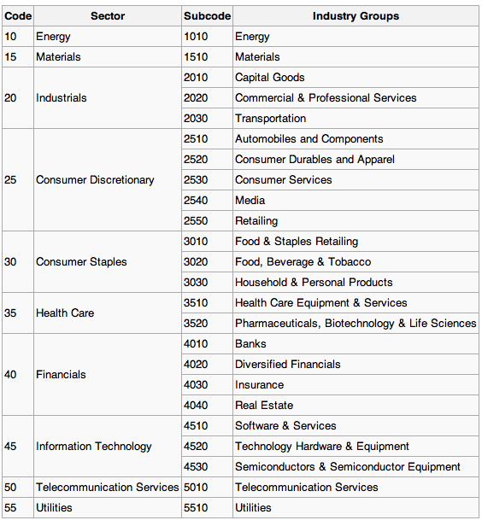
Annexe 1 : Regroupement des industries par secteur d’activité type.

Place des Doyens, 1 bte L2.01.01, 1348 Louvain-la-Neuve, Belgique www.uclouvain.be/lsm

Multinational company
Degree of Internationalization - Performance
1 Multinationality-Permormance
Globalisation. Larousse. Page consultée le 20 mai 2018 à partir de https://www.larousse.fr/dictionnaires/francais/globalisation/37156
Internationalisation. Larousse. Page consultée le 20 mai 2018 à partir de https://www.larousse.fr/dictionnaires/francais/internationalisation/43767?q=internationalisation#43689
Global expansion. Business dictionnary.com. Page consultée le 20 mai 2018 à partir de http://www.businessdictionary.com/definition/global-expansion.html
Pays émergents. Wikipédia. Page consultée le 20 mai 2018 à partir de https://fr.wikipedia.org/wiki/Pays_émergent
Approche de Perlmutter. Page consulté le 20 mai 2018 à partir de http://www.businessmate.org/Article.php?ArtikelId=12
Firm Specific Assets
Emerging Market Multinationals
Investissement Direct Étranger
(2018). [Dossier] Les CapEx et les OpEx à l’ère du Cloud et des IaaS - LeBigData.fr. Consulté sur https://www.lebigdata.fr/dossier-capex-opex-cloud-iaas-1001
CAPEX - Définition du glossaire. (2018). Consulté sur http://www.daf-mag.fr/Definitions-Glossaire/CAPEX-245397.htm#3r1TJKD1omjTzoYO.97
Foreign Sales/Total Sales
Foreign Sales/Total Sales
Emerging market multinationals
47% du PIB mondial en 2017 selon le FMI.

